漕桥小学德育活动校本课程

第二册

武进区漕桥小学
二0一四年七月

漕桥小学道德教育校本课程
前 言
习近平总书记在2013年“六一”儿童节重要讲话中指出，希望少先队员从小立志向、有梦想，爱学习、爱劳动、爱祖国，德智体美全面发展，长大后做对祖国建设有用的人才。为深入贯彻和落实习总书记“六一”重要讲话精神，结合小学德育教育内容及学校“养根”校训，围绕我校德育教育现状与基地活动特色工作，我校决定编辑道德教育校本课程，将“文明礼仪、安全教育、生命教育、环保教育、科技教育、感恩教育”纳入学校整体工作之中。视六方面教育为我校德育教育的主旋律，学校除广泛宣传之外，还结合学校实际，将它们融于学校的养成教育之中、融于丰富多彩的活动之中。我们将在校本课程中，比较系统地讲授礼仪、安全等六方面系统的知识，并立足校外德育基地，以课堂为阵地，以体验为途径，以生动活泼的方式引领学生实践、感知与感悟，使学生在漕小的六年时间内，树立坚定的理想信念，从小养成勤奋好学的学习态度，塑造奋发图强的精神气质，追求高尚的人格品质，培养健康向上的心理素质，做个“有根”的漕小少年。

校 长：
2014年7月
目 录
第一单元：礼仪教育篇导语....................... ... ..5
第1课：谈吐礼貌......................... ........6－10
第2课：集体礼仪.......................... ......11－16
第3课：文明交通.......................... ......17－19
第4课：关爱同学......................... .......20－23
第二单元：安全教育篇导语........................ ...24
第5课：防校内意外伤害......................... 25－26
第6课：防交通事故.......................... .. .27－28
第7课：防火灾.......................... ... ....29－30
第8课：防溺水...................................31－33
第三单元：生命教育篇导语....................... ... 34
第9课：即将饿毙的苏丹女童......................35－36
第10课：特校之行......................... ......37－39
第11课：让营养与健康同行.......................40－41
第12课：生命在于运动...........................42－43
第四单元：环保教育篇导语........................ ...44
第13课：认识环保徽章及标志...................... 45－47
第14课：绿色节日........................ ..... .48－50
第15课：垃圾分类....................... ........ ...51
第16课：保护淡水资源............................52－56
第五单元：科技教育篇导语....................... ....57
第17课：祖国的骄傲--祖冲之.....................58－59
第18课：中国数学之神--华罗庚..................60－61
第19课：物理学之父--阿基米德...................62－64
第20课：科学巨人—牛顿....................... .65－66
第六单元：感恩教育篇导语........................ ...67
第21课：师恩难忘........................ ...... ...68
第22课：名人尊师的故事.........................69－70
第23课：谢谢您，老师！......................... ... 71
第24课：爱的调味乳........................ .....72－73

第一单元 礼仪教育篇




任何一个文明社会，任何一个文明民族，人们总是十分注重文明礼貌。因为礼貌是人类社会据以促进人际交往友好和谐的道德规范之一，是构建起与他人和睦相处的桥梁。它标志着一个社会的文明程序，反映一个民族的精神面貌。中华民族历来就非常重视遵循礼规，礼貌待人。其中许多耐人寻味的经验之谈，无论过去和现在，都给人以启
迪。
因此，小学生要传承中华传统美德，从小养成讲文明，懂礼仪的好习惯。知书达礼，待人有礼，体现一个当代中国公民应有的一个基本素养。

第一课 谈吐礼貌
（一）声音悦耳
[故事天地]
撒切尔夫人为声音“美容”
人称“铁娘子”的撒切尔夫人，以她的独特魅力任职英国首相11年，成功
地塑造了一位世界杰出女性的完美形象。
当年，为了改善撒切尔夫人的公众形象，她的公共关系顾问里斯经过缜密的调查研究，建议她改掉嗓音过尖的谈话风格，保持稳重的拖腔和适中的音调，从容不迫，不卑不亢，温文尔雅。撒切尔夫人听取了这一建议，彻底改变了尖嗓音的风格，在民众当中留下了成熟、稳健的印象，从而使其支持率大大提高。
撒切尔夫人为声音“美容”，成为著名的演说家，为她成功地担任英国首相创造了重要条件。
可见，美好的声音，可以为我们加分，甚至起到麻雀变凤凰的功效；反之，糟糕的声音，说不好会让凤凰落草成乌鸦。
[礼仪博士]
声音在语言中的地位相当重要，谈吐要求我们在讲话时要有悦耳的声音，给人以美的享受。
1、使用低声
在生活中，凶悍的、高调的声音不可能是悦耳的，它往往给人留下极其不良的印象。与人谈话时，音量应控制在让他人听清即可。当然，声音也不宜太低太轻，让人听不清楚也是失礼的。
2、语调柔和
说话时，尽可能使声音听起来柔和，避免尖利粗硬的话语，为自己塑造一个温文尔雅的形象。
3、速度适中
说话时，要依据实际情况的需要调整快慢，讲话速度最好不要过快（特别是有分量的谈话内容），避免连珠炮式的讲话，尽可能娓娓道来，给他人留下稳健的印象，也给自己留下思考的余地。
4、抑扬顿挫
说话时，应注意单调的高低起伏，抑扬顿挫，以增强讲话效果。应避免平铺直叙、过于呆板的音调，这样让人听着乏味，达不到预期的效果。
5、吐字清晰
说话时，应吐字清晰、节奏鲜明，避免含糊其辞，咬字不清，宁可把说话的速度放慢，也要把话讲清楚。
[名言省身]
言为心声，语为心境。
——古 语
语言有三美：意美的感心，一也；音美的感官，二也；形美的感目，三也。
——鲁 迅

温  馨  提  示 | 悦耳声音应提降，  恰如语言着新装。  低声稳速把话讲，  调柔字清有抑扬。

（二）称呼恰当
[故事天地]
“微机老师”
小玲到老师办公室交微机课作业，到了门口，她咕了一声：“报告！”“请进！”进去之后，她发现教微机的王老师不在，只有另外一位老师在批改作业。小玲有礼貌地说：“老师好！”“你好！有事吗？”“我找‘微机老师’”。那位老师听了，呵呵一乐，很幽默地说道：“这个办公室目前还没有安装当老师的微机，你是找王老师吧?”小玲不好意思地点了点头，也被老师的话逗乐了。
同学们，你们有类似的经历吗？
[礼仪博士]
称呼是指人们彼此之间的称谓话。除了家庭成员之间的称呼，我们还经常遇到以下称呼：
在社交场合中，一般称男子为先生，称女子为夫人、女士、小姐。称已婚女子为夫人、未婚女子为小姐，对婚姻状况不明的女子可称为女士，或均以“同志”相称。
对邻居或熟悉的人，可以用“大爷”、“大娘”、“大妈”、“大伯”、“叔叔”、“阿姨”、“爷爷”、“奶奶”等称呼。
在学校，对同龄或比自己小的同学可以直呼其名；对比自己大的同学可以称“哥哥”、“姐姐”；对认识、不认识的本校教职员工，一律称“老师”；对来访的客人可以称“叔叔”、“阿姨”等，也可以称“客人老师”；对我们的任课老师，见面时一定要称呼“某老师”或“老师”，而不是称呼“某某课老师”。
在使用称呼时，要避免使用低俗的称呼，如“哥们儿”、“姐们儿”、“死党”等，更不要使用绰号作为称呼；另外，还要注意，不要随便拿别人的姓名乱开玩笑。
[名言省身]
我们应该注意自己不可用言语去伤害别的同志，但是，当别人用言语来伤害自己的时候，也应该受得起。
——刘少奇
书是音符，谈话才是歌。
——契诃夫
温  馨  提  示 | 称呼是个先锋官，  恰当礼貌语开篇。  分清场合和身份，  失敬称呼应避免。

（三）交谈有礼
[故事天地]
四进公园
母亲告诉孩子，咱们离公园这么近，早上去公园呼吸新鲜空气，在林荫道上散步，对身体健康很有益处。
孩子到了公园门口，见铁门关着，就大声向看守公园的老爷爷喊道：“喂，快开门！”
那位老爷爷朝他看了看，没理睬他。
孩子跑回去告诉妈妈。妈妈对他说：“你要老爷爷开门，怎么不称呼人家一声！”
孩子跑回公园，向老爷爷说：“老爷爷，开门！”
那位老爷爷朝他笑了笑，没答理他。
孩子生气地跑回去。妈妈告诉他：“你早上见到人，怎么这样没礼貌啊！要说‘早上好’”。
孩子又跑到公园大门口，说：“老爷爷，早上好，开门！”
那位老爷爷仍旧笑笑，不吭声，还不开门。
孩子急得流着眼泪回到家。妈妈告诉他：“你要老爷爷开门，说话得和气些，要讲礼貌啊！”
孩子再一次跑到公园大门口，笑嘻嘻地说：“老爷爷，您早上好，请开门。”那位老爷爷笑笑，点点头说：“好孩子，早上好。我这就给你开门，请到公园里来玩吧。”
铁门“当啷”一声打开了，孩子像小鸟一样高高兴兴地进了公园。从此，他记住了“烦劳人家必言请。”
[礼仪博士]
1、礼貌用语
交谈有礼貌，主要体现在礼貌用语的使用上。常用的礼貌用语有以下一些：“请、您、谢谢、您好、再见、对不起、没关系”等，可以归纳为以下几类：
（1）问候语。与人见面打招呼时，为了表示对对方的关心与尊重，通常要说一些亲切自然的问候语，从而使对方产生对我们的好感。不同时间、不同地点和不同对象所说的问候语都是不一样的。比如“您早、您好、您好，午休了吗？、晚上好、伯伯好、同学们好”等。
（2）迎送语。常用的迎送语有：“欢迎，欢迎；欢迎您的到来；您能来，我们很高兴；请走好；一路顺风；欢迎您再来”等。用好迎送语可以给人留下难以忘怀的美好印象，有利于增进与朋友、客人之间的友谊。
（3）致谢语。当我们得到别人的赠礼、帮助、服务时，都应当向人家说声“谢谢”，以表示我们的谢意和领情。如果是从别人那里接受了一件珍贵的礼品或别人帮我们的大忙，还要加重语气，礼貌地说声“十分感谢”或“非常感谢”。在歌唱、表演、演讲、发言等结束时，也要习惯地说一声“谢谢大家”，以表示对观众的礼貌。
（4）道歉语。道歉语，是一个人心胸坦白、深明事理、真挚诚恳和具有勇气的表现，他能使人与人之间即将产生的紧张气氛缓和下来。常用的道歉语有：“对不起、请原谅、给您添麻烦了、实在抱歉、请多包涵”等。
（5）应答语。常用的应答语有：“不客气、没关系、好的、是的、这是我应该做的”等等。在社交场合，经常不忘记自谦和敬人，人们自然也会对我们报以尊重。
2、电话交谈礼仪
目前，电话已成为现代社会的主要通讯工具之一。足不出户，借助电话，交谈可以照常进行。打电话也是一门艺术，如果缺乏使用电话的常识，不懂接打电话的礼仪，那么电话所传递的信息就可能产生障碍，甚至造成误会。
（1）时间选择适宜。如果不是特别紧急的事情，打电话一般不要在早上7点以前，就餐时间或晚上10点以后，这几个时间打电话有可能会打扰对方休息或用餐。电话交谈时间以3—5分钟为宜，不要过长。
（2）电话交谈多用敬语和礼貌用语。如“您好！请问你找谁？”“您好！我是小明，请问小红在吗？”“麻烦您转告她行吗？”等等。
（3）控制情绪，保持喜悦的心情。电话交谈始终心存尊重，诚恳之意。要保持良好的心情，即使自己心情很不好，刚刚遇到过很烦恼不顺心的事情，接电话时，也不要让自己不佳的情绪影响语气、语调，而使对方感到不舒服。
（4）养成良好的接听电话的习惯。接电话最好养成左手拿话筒的习惯，这样做是为了右手便于记录。接电话应迅速，一般在电话铃响三声之内接听，最好在听到一次完整的铃响后即拿起话筒，让对方久等是不礼貌的。
[名言省身]
一言之美，于千金。
——葛 洪

风趣的谈吐，可使粗肴变成美味；恶劣的谈吐，可使珍馐难以下咽。
——班 扬

温  馨  提  示 | 交谈场合讲礼仪，  礼貌用语要牢记。  您好请问没关系，  谢谢再见对不起。
[成长手册]
1、同学踩了我的脚，没吭声就走了。我对同学说：“______________________。”

2、小军称呼非学校教学人员为“哎”。我对小军说：“______________________。”


第二课 集体礼仪
（一） 集体场所礼仪
[故事天地]
1、图书馆、阅览室与微机房
不该发生的事
小强和小明是一对好朋友，他们两个都非常喜欢看有关军事方面的刊物。一天，两个好朋友相约到学校图书馆看书。到图书馆看书的人很多，小强和小明商量，一个去占座，一个去找书。进入阅览室，小强一眼就看到角落里还有两个空位子，一个小姑娘也正走向那儿。小强马上飞奔而去，抢在小姑娘之前，一屁股坐在了一个座位上，并把一条腿搭在另一个座位上。小姑娘看了他一眼没说什么，转身到别的地方站着看书去了。这时，小明也如愿以偿地抢到了他们想要的几本杂志。小强看到小明在四处找他，便起身大声招呼。他们两个坐下了，可彼此都觉得刚才抢书、占位置的事情非常好笑，禁不住笑了起来，招来周围许多不满的目光。他俩终于安静下来看书了，翻翻这本，又翻翻那本，看着看着，被其中一幅大图片吸引住了。这是一架新型战斗机，银白色的，小巧的机身，流线型设计。哇，太漂亮了！小强和小明都非常喜欢。他们四目相对，又产生了同样的想法。于是一个人挡着，另一个人迅速地将彩页撕下来装入衣兜中。看完图书，他们俩便起身走了，只剩下几本杂志孤零零地躺在桌子上。
思考：小朋友，看完这个故事，你觉得小强和小明做的对不对啊？哪里做错了？你想对他们说些什么？
[礼仪博士]
小朋友们：当我们进入学校的阅览室、图书馆、电脑房等集体场所时，我们必须遵守每一个功能室的规章制度，同时还要做到以下几点：
（1）进入各功能室要排队，依次进入，不要拥挤，不要抢座或给同伴占座。
（2）衣着要整洁，不要穿拖鞋、背心。
（3）保持室内安静，走路要步履轻盈，不要出声阅读、大声喧哗或与人聊天，尽量避免将桌椅弄出声响。
（4）保持室内卫生，不随便丢弃废纸，不吃带皮或有核的食物。
（5）爱护图书，不污损、毁坏图书，如有需要可以摘抄有关内容，但不可撕下拿走。
（6）看完的书要尽快放回原处，以便他人阅读；借书要及时归还，不可占为己有。
（7）上电脑课，要在老师的指导下，正确地开机、关机。如果碰到电脑故障，要举手向老师说明情况，不能大声喊叫。
[名言省身]
我这一生，除了革命以外，最爱的就是读书，我一天不读书，就不能生活。——孙中山
读一切好的书，就是和许多高尚的人说话。
——笛卡尔
- 教室与校园
[故事天地]
校园礼仪拍手歌
你拍一，我拍一，讲文明来懂礼仪；
你拍二，我拍二，爱护公物都有份；
你拍三，我拍三，礼貌用语记心间；
你拍四，我拍四，清洁卫生做值日；
你拍五，我拍五，进出校园勿拥堵；
你拍六，我拍六，爱护花草保环境；
你拍七，我拍七，桌椅物品摆整齐；
你拍八，我拍八，校园开遍文明花；
你拍九，我拍九，齐心协力争创优；
你拍十，我拍十，讲究礼仪重平时；
小朋友们：在教室和校园内，要讲文明、懂礼貌。只要大家共同努力，校园礼仪之花就会争奇斗艳！
[礼仪博士]
礼仪小博士提醒我们：
（1）要爱护学校和班级的一切公共财物，爱护花草树木，不在黑板、墙壁、课桌椅上乱涂乱画、乱抹乱刻，节约用水、用电。
（2）要随时保持校园整洁，不在教室、楼道、操场乱扔纸屑、果皮，不随地吐痰，不乱倒垃圾。
（3）在教室里要随时保持安静、整洁，维护教室良好的学习环境。课间不要追逐打闹，以免教室桌椅歪斜，尘土飞扬，影响同学们的学习、休息及身心健康。
（4）课间休息时，在楼道内靠右慢行礼让。进出校园或其他活动场所时，也要互谦互让，有秩序地进出，不要乱拥乱挤。无意碰撞或踩了别人，应赔礼道歉。
（5）12周岁以上的同学可以骑自行车，但要将自行车放在学生车棚，不乱扔乱放，不要校内骑车。
（6）在食堂用餐时，要排队礼让，不拥挤。要爱惜粮食，提倡光盘行动，不乱倒剩菜剩饭。
[名言省身]
良好的秩序是一切美好事物的基础。
——伯 克
绿色环境是人类健康的保障。
——宣传标语
（二） 集体活动礼仪
我们在学校的生活是丰富多彩的，除了上课学习，我们还要参加很多集体活动，如升国旗仪式、开学典礼、毕业典礼、各类纪念活动、各种比赛、文艺演出等，还要走出校门参加各种社会实践活动。这些活动有利于我们受到教育，得到全面发展。而这些活动均有严格的礼仪规范。所以，我们应特别注意自己在集体活动中的礼仪形象。
[故事天地]
- 升国旗仪式
“一定要升起五星红旗”
1990年5月，10岁的梁帆去荷兰参加主题为“世界儿童为和平为未来”活动，参加这次活动的还有来自世界其他国家的83名儿童。在住的宾馆外面广场上的旗杆上悬挂着几十个国家的国旗，五彩缤纷，十分好看。每个人都在昂头寻找自己国家的国旗，可唯独梁帆没有看到代表中国的五星红旗。她找到这次活动的负责人，礼貌但坚定地问：“对不起，我想问一下为什么没有悬挂我们中国的五星红旗？我是中国人，我代表中国的少年儿童参加这次活动，那就一定要升起我们中国的五星红旗。”
那位负责人既惭愧又佩服地说：“对不起，这是我的工作失误，我郑重向你道歉。”并接着说：“由于时间仓促以及其他原因，我们没有找到中国国旗，我一定尽力想办法，好吗？实在抱歉！”
吃饭的时候，大家吃得很高兴，梁帆心里却一直放不下国旗的事。她眼含热泪，再一次向负责人提起这件事。对方真的被感动了，她俯下身子，拥抱着梁帆，说：“请相信我，我一定会找到你们中国的国旗，你是一个好孩子，你有一颗金子般的爱国心！”
被梁帆强烈的民族自尊心和纯真的爱国情深深打动的这位负责人，发动所有力量，几经周折，终于找到了中国国旗！
梁帆坚持要升起我们的五星红旗，是她意识到没有中国国旗，就是对中国的不尊重，要求升起国旗，就意味着为自己的祖国争取到了应有的尊严。
[礼仪博士]
升国旗的礼仪包括以下程序：
（1）出旗。旗手持旗，护旗手护卫两侧，迈着正步走向旗杆。旗手和护旗手要穿着统一的服装，戴白手套，昂首挺胸，表情要庄重、大方。
在场的全体人员要立正，目视旗手，旗手手持国旗在护旗手的护卫下正步走向旗杆。
（2）升旗。旗手操作，从国歌声响起开始，国旗伴随着国歌徐徐升起，当国歌结束时，国旗恰好升到杆顶。
在升旗过程中，在场的所有人员必须肃立、脱帽、呈立正姿势，面向国旗行注目礼，少先队员也可以行少先队队礼。可以表情严肃、声音洪亮地唱国歌。听到升旗口令，国歌声响起，绝对不能来回走动或喧闹。
（3）降旗。旗手态度要认真恭敬，将旗降下来后要仔细折叠好，并妥善保管，不能把国旗弄破。
所以经过降旗现场的人都应面对国旗自觉肃立，等降旗完毕后，才能自由行动。
[名言省身]
爱国乃文明志士的第一美德。
——拿破仑
不要问你的祖国能为你做什么，要问你能为你的祖国做什么。
——肯尼迪

- 各种典礼、集会
[故事天地]
鲜明的对比
开学第一天，可真高兴啊！同学之间有说不完的话。小明也津津有味地和好朋友小洪讨论着假期刚看完的《哈利·波特》。到了开学典礼时，他俩仍意犹未尽。这时小明很自觉地对小洪说：“等开学典礼结束后咱们再聊，好吗？”
星期二下午，学校请来教育专家为全校学生作报告。同学们来到操场上，排着整齐的队伍，坐在指定的位置。报告刚开始一会儿，四（2）班的小鹏同学就悄悄地嚼起口香糖，还小声地问旁边的同学放学后到哪儿玩。看到同学不理他，周围同学也向他投来不满的目光，他觉得很尴尬。
你知道这是为什么吗？
[礼仪博士]
- 各种典礼的礼仪。
- 随班集体到达会场，到指定位置就座，不迟到、早退。
- 在主持人宣布典礼开始或介绍学校各位领导和来宾时，在领导及老师、学
生代表发言时，应适时地报以热烈的掌声。
- 认真听讲，不交头接耳，不随意走动，不做与典礼无关的事情。
- 不随地吐痰，不乱扔杂物，保持会场的清洁卫生。
- 典礼结束时，等主席台上的领导、来宾退席后，再有序退场。
- 各种集会的礼仪。
- 要整理队伍，排队入场，注意进场的安全。
- 进场后，要按指定的位置和要求迅速站好或坐好。
- 要保持安静，认真听，认真记，不谈笑，不打闹，不吃东西，不乱丢果皮纸屑，不看其它读物，不中途离场。
- 注意力集中，尊重主持人和参赛者，适时报以热烈的掌声以示感谢、鼓励、祝贺。
- 散会时，各班按顺序依次离场，不喧哗、拥挤。
[名言省身]
一滴水只有放进大海里才永远不会干枯，一个人只有当他把自己和集体事业融合在一起的时候才能最有力量。
——雷 锋
得体的、高尚的风度常常是通行无阻的护照。
——约翰逊
[成长手册]
这里是小小讨论站，请同学们快快来参与吧！
  - 课间值日生为什么要及时擦干净黑板、摆好教具？
  - 课间，小红不小心碰掉了小东的文具盒，小东马上说道：“你怎么搞的？
碰掉我的笔盒，你真坏！”小红哭着说：“我不是故意的，你为什么说我？”于是他们争吵起来。大家说说遇到这种情况，小红、小东分别应该怎么做才对？
3、我们一定见过有的同学在班级或学校里丢弃垃圾，有的同学认为这是不遵守集体礼仪的表现，有的同学认为这是小事，不值得一提。我们该怎样认识这样的事呢？


第三课 文明交通
[礼仪博士]
    - 行路礼仪
小学生行路礼仪包括：
- 行走时要注意自己的仪态和精神风貌。
  - 走姿规范，不勾肩搭背、并排横行、互相打闹。行走途中，不边
走边吃东西。
（2）不随地吐痰、乱扔脏物，保持道路卫生。
（3）在路上遇到衣着特殊的人或突发性事情，不要围观，不要起哄，也不要指指点点。
- 遵守交通规则
（1）步行要走人行道，横穿马路要走人行横道线、天桥或地下通道，自觉遵守红绿灯的规定。
（2）遇到熟人，要主动打招呼、问候，但不必高声大喊，以免惊扰别人。
- 问路要有礼貌。
问路时，不管是否得到满意的答复，都要向对方表示感谢。遇到陌生人向你
问路时，如果你知道的，就热情指路；不知道的，就说：“对不起，我不知道。”尤其对问路的外地人不要歧视。
- 行人间要礼让
路上人多时要注意礼让，不小心碰撞了别人要主动道歉，别人碰了自己要宽
容，遇到老年人或小孩跌倒、过马路或提着重物，都要给予帮助。

    - 乘车礼仪
在快节奏的现代生活中，人们经常要乘坐各种车辆，最普通的是公交车、火车。部分学生上学乘坐校车。乘车应该讲究文明礼貌。
1、自觉遵守乘车秩序。候车要按顺序在站台上或相应的候车区排队。等车辆停稳后，依次上车。如有老、弱、病、残、孕的，要让他们先上。如果载客满员，不能上车，就不要硬挤或挂在车门上。乘坐校车要保证一人一坐，杜绝超载。
2、乘坐公共汽车或火车等，要主动买票或出示月票卡。坐无人售票车，要事先准备好零钱，上车时自觉投币，不能少投或不投。
3、处处礼让。上车后，尤其是公共汽车，不要与人争抢座位。如遇老、弱、病、残、孕者，要主动为他们让座。如果别人为自己让座，应当马上道谢。如车内拥挤，乘客间稍有碰撞、踩踏，要相互体谅。
4、保持车内卫生及安全。乘坐在车上，不能随地吐痰和乱扔杂物，不要将手、头等伸出窗外。严禁在车内吸烟，不要带易污染，有异味的东西上车。携带易破易碎品，应妥善放置好，以免伤害他人身体。
5、在车上与熟人说话应轻声，旁若无人地大声谈笑是不礼貌的行为。
6、下车要提前准备，待车辆停稳后方可下车。
（三）骑自行车的礼仪
《道路交通安全法实施条例》规定：“骑驶自行车、三轮车必须年满12周岁。”一般情况下，小学只有六年级学生才到12周岁。
骑自行车不仅仅涉及到安全问题，还可以显示一个人的礼仪素养。骑自行车时应注意哪些礼仪规范呢？
- 骑自行车要靠右行驶
在非机动车道上，不能靠左或逆向行驶，不得进入快车道或人行道，以免发
生事故。
- 要遵守交通信息
不闯红灯，需要拐弯或停车时，要提前减速，打手势示意。
- 要注意安全
- 骑自行车要双手扶把，不要撑伞或提物，更不能双手离把。
- 不与其他骑车人扶肩并行，不带人行驶，不互相争抢道路，不在路上
嬉戏、追逐或比赛，更不要要大街上横冲直撞。
- 不攀扶机动车辆、曲线疾驶；遇到雨雪天路滑，要放慢车速，以防前
面车辆突然刹车，发生事故。
- 过马路时，要礼让行人；对前后、左右行动迟缓的老人、小孩要谅解，
不要责难；也不可以在行人背后突然按铃或粗声吆喝。
- 注意行车礼仪
- 骑车进入学校时，应主动下车推行，不在校园内骑车，不在骑车时戴
耳机听音乐或广播。
（2）如果不小心撞了行人，应主动下车道歉、搀扶；如果撞得比较严重，应立即送往医院进行治疗。千万不能撞了人后置之不理，甚至逃离现场，这是极不道德的行为。
温  馨  提  示 | 少儿骑车有规定，十二周岁方能行。  红灯停来绿灯行，拐弯减速手势清。  手不离把不并行，不抢道路不横冲。  机动车辆莫攀扶，礼让行人讲文明。
[名言省身]
不知水的深浅，不可粗心趟水过河。
——俗语
带来安定的是两种力量：法律和礼貌。
——歌德
[礼仪训练]
讨论站：
1、你知道多少种问路的方法？说一说，比一比，看哪种问路方法更有礼貌？然后分组表演一下。
  - 你见过哪些不良的骑车行为？讨论一下由此产生的后果。
[成长手册]
1、小军今年10岁了，高高的个子，像个大小伙子。小军的爸爸新买了辆自行车，小军缠着爸爸要骑自行车去上学。我对小军说：“_________________________________________________________________。”

2、放学了，坐在校车上，有一群小同学唧唧喳喳说个不停。我对小同学说：“_________________________________________________________。”
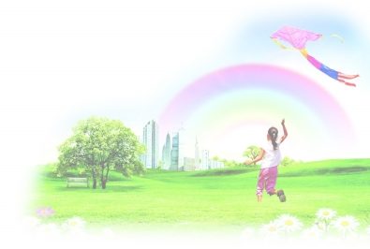
第四课 关爱同学
人生在世，离不开朋友的友谊和支持。古希腊哲学家伊壁鸠鲁说：“在智慧提供给整个人生的一切幸福之中，以获得友谊最重要。”是的，友谊是美好而高尚的感情纽带，是心灵共鸣的旋律，是力量的源泉。学生时代，我们每天有一大半时间生活在学校，与其他同学一起，同窗读书，共同切磋，互相帮助，建立起了珍贵的友谊。我们要重视同学间的交往礼仪。
（一）互相尊重
[礼仪博士]
1、同学间要互相关爱
同学间每天第一次见面要相互问好，离校时要互相道别，说声“再见”。这是真诚、礼貌的表示，也是尊重同学的一种必要形式。
2、尊重同学的人格
对于同学遭遇的不幸、偶尔的失败、学习上暂时的落后等，不应嘲笑、冷落、歧视，而应该热情帮助；不能嘲笑同学的生理缺陷，对同学的相貌、体态、衣着不能评头论足，更不能给同学起带侮辱性的外号；不要背后议论同学。
3、男女同学之间交往要有分寸
男女同学之间交往更要互相尊重，谈吐举止要有分寸。交往既要热情大方，又不能轻浮。开玩笑要适度，不宜动手动脚，打打闹闹。
4、尊重同学，从“我”做起
每个同学都希望得到别人的尊重，如果每个人总是强调别人应该尊重自己，而忘记了尊重别人，就不能真正获得别人的尊重。尊重是相互的。只有每个人都从“我”做起，强调“我”首先要尊重别人，才能形成人人互相尊重的风气。

温  馨  提  示 | 尊重同学友谊长，  从我做起没商量。  不起外号不嘲笑，  男女交往要大方。
[名言省身]
尊重是相互的。你希望别人怎样对待自己，你就应该怎样对待别人。
——马克思

确保友谊常青的诸要素是：诚实、朴实自然、体贴和某些共同的兴趣。 ——爱默生

（二）和睦相处
[故事天地]
仇恨袋
古希腊神话中有一个威风凛凛的大力士名叫赫格利斯，从来都是所向披靡，无人能敌。有一天，他行走在一条狭窄的山路上，突然一个趔趄，险些摔倒。定睛一看，原来脚下躺着一只袋囊。他猛踢一脚，那只袋囊非但纹丝不动，反而气鼓鼓地膨胀起来。赫格利斯恼怒了，挥起拳头又朝它狠狠地一击，但它依然如故，还迅速地胀大着。
赫格利斯暴跳如雷，拾起一根木棒朝它砸个不停，但袋囊却越来越大，最后将整个山道都堵的严严实实。赫格利斯累得气喘吁吁躺在地上，气急败坏却又无可奈何。
一会儿，走来一位智者，见此情景，暗自发笑。赫格利斯懊恼地说：这东西真可恶，存心跟我过不去，把我的路都给堵死了。智者淡然一笑，说：“朋友，它叫‘仇恨袋’。当初，如果你不睬它，或者干脆绕开它，它就不会跟你过不去，也不至于把你的路给堵死了。”
思考：看了上面的故事，你有何感想？你和其他同学有过矛盾吗？你是一直记恨他（她），还是想办法与他（她）和睦相处呢？
[礼仪博士]
同学之间和睦相处应做到以下几点：
1、说话有礼貌
同学之间的谈话要注意一些起码的礼仪，礼貌用语要经常讲，养成习惯；实事求是地谈出对事、对人的看法，不要说恭维别人的话，也不要说出使别人感到伤心、羞愧的事。既不能只揭别人的短处，更不要说一些不利于团结或不文明的污言秽语。
2、询问讲礼仪
如有疑难，应选择能答复问题的同学作为被询问的对象；要选择被询问同学有空闲或方便的时间去询问，不可打扰或影响同学的学习；开始询问之前，一定要说“**同学，对不起，打扰一下，向你请教一个问题”，在被询问的同学同意后，再询问；若被询问的同学一时答不上来，自己应当尽快为其解除尴尬，说：“不要紧，这个问题是比较难回答，耽搁你的时间，谢谢”；被询问的同学若把询问的事情告诉了你，那么应该向他道谢之后再离去。
3、待人要友爱
校园生活中，同学之间要互相关心，互相帮助，共同进步。对有缺点和不足的同学，既不要包庇袒护，也不要挖苦讽刺，应热情关怀，勉励上进。对取得了优异成绩或进步大的同学，应虚心学习，衷心祝贺，不应忌妒。
4、交往守信用
同学之间交往一定要守信用，说到做到，答应别人的事要努力去办，办不到的事不要轻易答应。要牢牢地记住，守承诺，讲信用是交往的基础。
5、分歧应协商
在交往中，同学之间可能会有不同的想法，“得其善者而从之，其不善者而改之。”对同学诚恳的规劝、热心的建议要积极采纳。出现意见分歧，要心平气和地讲道理，好好商量，不能用不文明的语言辱骂同学，更不能粗暴地动手打架。同学犯了错误，应善意帮助，切不可嘲笑、疏远他们。

温  馨  提  示 | 学友玩伴在校园，礼貌关爱记心间。  不争吵来不打架，和睦守信人人夸。  文明礼让互牵挂，校园开遍文明花。
[名言省身]
真诚的、十分理智的友谊是人生的无价之宝。你能否对你的朋友守信不渝，永远做一个无愧于他人的人，这就是对你的灵魂、性格、心理以及道德的最好考验。
——马克思
最能施于朋友的，往往不是金钱或一切物质上的接济，而是那些亲切的态度、
欢悦的谈话、同情的流露和纯真的赞美。
——富兰克林

（三）互帮互助
[礼仪博士]
1、同学需要帮助时，一定要尽最大的可能助其一臂之力，不要视而不见，置之不理。学习好的同学谦虚，戒骄戒躁，同时要主动、真诚地帮助学习落后的同学。学习落后的同学，应该虚心求教，独立思考，不能照抄作业或偷看答案。
2、帮助别人要根据具体情况，做到尽力而为、量力而行。帮助同学要实事求是，有能力帮的尽力帮，没能力帮的坦诚相告；不能将团结友爱与哥们义气混为一谈，对于一些违反纪律和规则的提议要坚决制止，对危险游戏要坚决抵制，这是对自己负责，更是对同学负责；不能搞有偿帮助，将纯洁的友谊与金钱、报酬混在一起。
3、有困难的同学也不要强求别人帮助，给别人添麻烦。有困难自己多克服，有痛苦自己多承受，有责任自己多承担，尽可能避免打扰别人，这也是我们中华
民族的重要美德之一。

温  馨  提  示 | 帮助同学要真诚，  谦虚主动付真情。  违规违纪要制止，  此种帮助令人敬。
[名言省身]
自己活着，就是为了使别人过得更美好。
——雷锋
世间最美好的东西，莫过于有几个头脑和心地都很正直、严厉的朋友。
——爱因斯坦

[成长手册]
1、有的同学课后借我的作业本看，我对他说：“_________________________________________________________________。”

2、小明请我帮他补习生病期间落下的功课，还说补习完了请我吃肯德基。我对小军说：“_________________________________________________________。”

第二单元：安全教育篇

安全在人们生活中极为重要而又很容易被忽视，处理不当往往给人以烦恼，甚至带来终身的悔恨。少年儿童是祖国的希望和未来，从小树立安全意识，了解安全常识，学会自我保护，提高应变能力，就能极大地减少或杜绝各种安全事故的发生。
在学校里，有老师的积极引导，严格教育，安全事故发生得不是非常多。但是在校外，因为各种原因，造成的安全事故比比皆是。尤其近几年来，诱骗拐卖儿童、溺水、校车安全等隐患事故的不断发生，血的事实一而再，再而三地教育着人们，安全教育不容忽视。在本课程中，我们除了将教给学生一些安全常识外，还将普及一些自护自救的知识，以便同学们遇到安全事故时，能沉着冷静，慌而不乱，做到最大程度的自救。
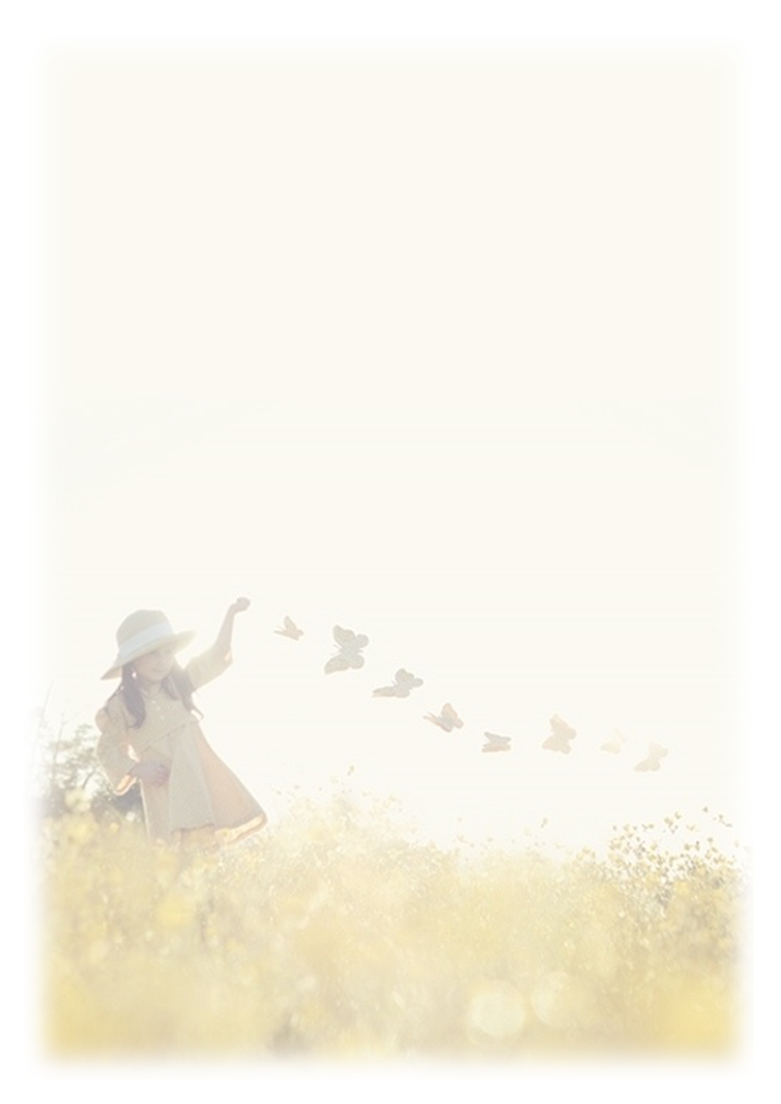
第五课 防校内意外伤害
2006年，全国25%的学生安全事故发生在学校内部，主要是校园伤害和学生斗殴，其中校园伤害占56%，主要包括绑架、爆炸、持刀伤害、放火、性侵犯等安全事故。引发校内学生意外伤害的原因有哪些呢？
归结起来主要有：课间小学生追逐、疯玩、打、闹，学生自行到校外活动，或者放学滞留学校活动；在体育课，活动中不慎碰撞摔倒，上器械课时使用的教学器械和生活设施、设备不符合国家和本市的安全标准，保护操作不当等诱发的原因。
【案例速递】
●2009年4月12日，沈阳市第134中学初三年级两名男生，在课间上厕所期间因踩脚发生口角，一名学生用随身携带的水果刀将另一名学生刺伤，伤者经医院抢救无效死亡。
●2013年5月9日上午，唐河县桐寨铺一初中发生一起校园学生伤害死亡事件。该校8年级一名男生用水果刀刺伤同班另一男生，造成该男生死亡。知情人称，伤害事件发生在上午9时许，当时是上午第一节课间，该校八年级(3)班的
16岁男生李某与同班同学高某发生口角，继而发生厮打，高某用随身所带的水果刀扎向李某胸部。学校得知后，立即将受伤的李某送往镇卫生院抢救，经抢救无效死亡。
●2014年3月，我校六年级的娄忠顺同学与另外两个学生因两元钱打赌，从学校的二楼阳台往底楼跳，结果造成左脚后跟粉碎性骨折，伤情严重，必须进行手术治疗。
【安全贴士】
怎样预防校内意外伤害事故发生？
（一）、在教室内活动应怎样注意安全？
在室内活动，有许多细微的事情值得同学们注意，同样容易发生危险。这主要有以下几个方面：
1、防磕碰。目前大多数教室空间比较狭小，所以不应在教室中追逐、打闹，做剧烈的运动和游戏，防止磕碰受伤。
2、防滑、防摔。教室地板比较光滑的，要注意防止滑倒受伤；需要登高打扫卫生、取放物品时，要请他人加以保护，注意防止摔伤。
3、防坠落。无论教室是否处于高层，都不要将身体探出阳台或者窗外，谨防不慎发生坠楼的危险。
4、防挤压。教室的门、窗户在开关时容易压到手，也应当处处小心，要轻轻地开关门窗，还要留意不要夹到他人的手。
5、防意外伤害。锥、小刀、剪刀等锋利、尖锐的工具，图钉、大头针等文具，使用时必须有老师指导，用后应妥善存放起来，不能随意放在桌子上、椅子上，防止有人受到意外伤害。
6、防触电。不乱摸乱动教室、走廊等公共场所的电器设备、开关、插座等。
（二）、课间活动应注意什么？
课间活动能够起到放松、调节和适当休息的作用。课间活动应当注意以下几方面：
1、室外空气新鲜，课间应当尽量在室外指定的地方活动，但不要远离教室，以免耽误下面的课程。
2、活动的强度要适当，不能做剧烈的活动，以保证继续上课时不疲劳、精神集中、精神饱满。
3、活动的方式要简便易行，如做做操、跳跳绳等，不追逐打闹，严禁爬围墙、爬树、爬走廊栏杆等，避免出现不安全事故。
4、活动更要注意安全，要避免发生扭伤、碰伤、撞上、卡伤等危险。上下楼梯靠右行，不在楼道玩耍，严禁从楼梯扶手上往下滑。
5、在校时间学生不得无故离开学校，有事外出得向班主任请假。学生放学回家要按时离开学校直接回家，不要在教室、校园内逗留，也不要在街头游逛。
6、不喝生水，不随意购买、食用街头小摊贩出售的劣质食品，不吃过期或变质食品。
[ 成长手册]
[读一读]
下课铃声响,依次出课堂。
走廊慢慢走,有序不争抢。
楼梯靠右行,不闹不推搡。
运动要适量,上课精力旺。
快乐做游戏,个个守规章。
安全记心上,时时不能忘。
[议一议]
举出你身边发生的一件校内意外伤害事件，总结这一事件的教训。
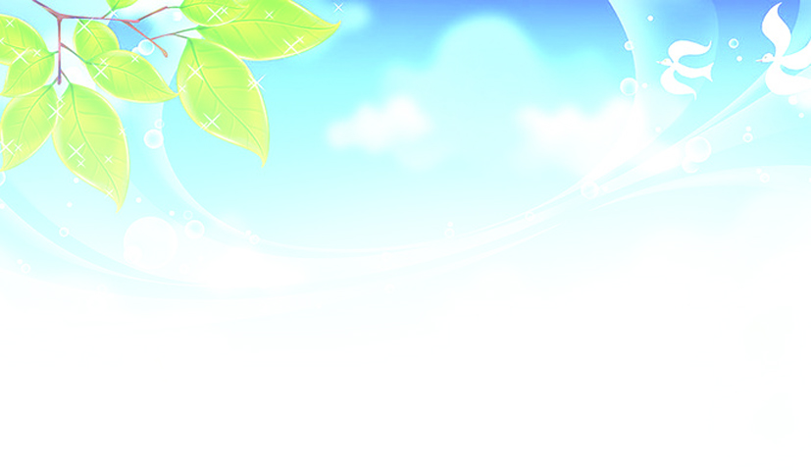
第六课 防交通事故
据统计，全世界每年有超过18万的15岁以下儿童死于道路交通事故，数十万的儿童致残。这是一个触目惊心的数字，为交通安全敲响了警钟。在步行交通事故中，危险人群为5岁～9岁儿童;在车辆事故中，危险人群是10岁～14岁儿童和15岁～24岁青少年。
[案例速递]
●1998年6月18日，某校8岁的小学生曹某与小伙伴们结伴上学，下了电车从车前绕过，高喊着“冲刺流星”向校门冲去时，一辆载着12吨石子的大货车将曹某撞倒并碾于轮下。这一沉痛的案例发生的原因是孩子没有按路线通行，司机在视觉盲区造成的事故。
●2009年5月27 日早晨7时25分许,107国道湘潭县中路铺地段发生一起恶性交通事故,当地一辆摩托车撞上一辆运煤大卡车,造成2死2伤。两名死者均为刚满10岁的小学生。 事故发生在位于107国道通往湘潭县五中的丁字路口。
●2010年4月19日上午11时10分许，在郑州市黄河路与姚寨路交叉口向南50米处，附近一所小学正放学，8岁的女童小敏（化名）和同学一起准备回家。两人从路西到路东横穿马路，刚走到马路中间，一辆沿姚寨路由北向南快速行驶的机动三轮车开过来。瞬间，三轮车将两个孩子撞倒，三轮车没停而是继续朝南行驶，8岁的小敏被挂在车底。目击者称，当时大概有5秒时间，小敏被拖行了10多米远，孩子的左脸被挂出一个大口子，满脸都是血。后来机动三轮车司机被大家逼停。
[安全贴士]
如何预防交通安全事故发生？
（一）步行交通安全预防要点
1、要在马路便道内行走，不能区分便道的要靠路右边行走。
2、严格按照交通信号灯的指示，“红灯停，绿灯行，见了黄灯等一等”，横穿马路时要“一停二看三通过”，必须走人行横道。
3、不在道路上扒车、追车，不强行拦车或抛物击车。
4、不穿越、倚坐人行道、车行道和铁路道口的护拦。
5、不在道路上进行滑旱冰、打羽毛球等体育或游戏活动。
6、低年级学生上、放学要由家长接送，上街、游玩应有成年人陪同。
（二 ） 骑车交通安全预防要点
1、遵守交通法规，听从指挥，文明骑车。
2、不和他人扶肩并行，不双手离把，不逆行，不扒车行走，拐弯时要伸手示意。
3、过路口要严守信号，遇红灯亮时要把车停在停车线以外，不准绕行信号灯行驶。
4、各行其道，在没有划分车道的路上，要靠右边行驶。
5、车辆铃、闸、锁、牌要齐全有效。不准乱停乱放。
6、未满12周岁的学生绝对不允许骑自行车。
注意：禁止学生骑自行车上学。
（三）、 乘车交通安全预防要点
1、乘车要在指定地点依次候车，待车停稳后，先下后上。
2、不许在车行道上招呼出租汽车。
3、车辆行驶过程中，不准将身体任何部分伸出车外，不准跳车。
4、不携带任何易燃、易爆等危险物品乘车。
注意：不乘坐无牌无证车辆、各种农用车和一摩多载的摩托车。
[ 成长手册]
一、读一读
儿 歌
小朋友，要牢记。
行人要走人行路，
看见红灯停一停，
绿灯亮了大胆行。
过马路，左右看，
要走人行横道线，
走路不看书和报，
交通安全最重要。
二、议一议
你知道哪些原因会使驾驶员发生交通事故吗？
三、做一做
请你模仿例子，设计几条交通安全标语：
一秒钟车祸，一辈子痛苦。
实线虚线斑马线，都是生命安全线。
千里之行始于足下，交通安全从我做起。
第七课 防火灾
火灾是威胁人类安全的重要灾害，就其破坏性来看，是仅次于旱灾、水灾的第三大灾害。
[案例速递]
1、莫斯科人民友谊大学火灾
2003年11月24日凌晨，俄罗斯莫斯科人民友谊大学学生宿舍发生火灾。在火灾中有41名学生死亡，近200名学生受伤，其中中国留学生死亡11人，受伤46人。
2、新疆克拉玛依友谊馆火灾
1994年12月8日，新疆克拉玛依友谊馆在组织15所中、小学生举行文艺演出时，发生特大火灾，由于疏散口被铁门锁死，烧死323人，烧伤130人。
3、洛阳东都商厦火灾
2000年12月25日，河南省洛阳市东都商厦因电焊火星引发特大火灾，共烧死309人。
4、广东汕头市潮南区华南宾馆火灾
2005年6月10日广东汕头市潮南区华南宾馆因电线短路故障引起发生特大火灾，至当天晚上12时，死亡人数已达31人，受伤人员21人(其中重伤4人)。
[安全贴士]
日常生活中应注意防火，生产活动中要注意防火，在学校里也有防火安全问题，学生应该学习掌握一些防火知识。主要应当注意以下几点：
1、不带火柴、打火机等火种进入校园，也不带汽油、爆竹等易燃的物品进入校园。
2、实验课需要使用酒精灯和一些易燃的化学药品时，要在老师的指导下进行，并且严格按照操作要求去做，时刻小心谨慎，严防发生用火危险。
3、不随意焚烧废纸等。
4、打扫卫生时，要将枯枝落叶等垃圾作深埋处理或送往垃圾站场，不要采取点火烧掉的办法。
[ 学校火灾的扑救]
一旦失火，应立即报"119"火警，报警越早，损失越小。报警时应沉着镇定，清楚扼要地说明起火地点（单位、门牌号）、什么东西着火、火势大小，以及着火的范围等。同时还要注意听清对方提出的问题，以便正确回答。随后，把自已的电话号码和姓名告诉对方，以便随时联系。报警完毕，应派人在校门口等候，以利于引导消防车迅速赶到火灾现场。与此同时还应迅速组织人员疏通消防通道，清除障碍物，使消防车到达火场后能立即进入最佳位置灭火救援。如果着火地区发生了新的变化，要及时报告消防队，使他们能及时改变灭火战术，取得最佳效果。除了及时报"119"外，还应向学校保卫部门报告。扑救火灾时，应注意先切断火场的电源和气源，同时要注意先转移火场及其附近的易燃易爆危险品，实在无法转移的应当设法降温冷却。
[ 常见灭火器的使用方法]
干粉灭火器：适于扑救一般的油类、有机溶剂和电器失火。使用干粉灭火器时，应撕去器头上的铅封，拔去保险销，一只手握住胶管，将喷嘴对准火焰的根部，另一只手下压把或提起拉环，干粉即可喷出灭火。喷粉要由近而远，向前平推，左右横扫，尽量不使火焰窜回。
泡沫灭火器：适于扑灭一般及油类火灾，但不能用于扑救带电设备的火灾。使用时要将灭火器平稳地提到火场，注意筒身不宜过度倾斜。以免两药液混合。到达火场后用手指压紧喷嘴口，颠倒筒身，上下摇晃几次，向火源喷射。如是油火，应向容器内壁喷射，让泡沫覆盖油面使火熄灭。
[ 成长手册]
一、读一读、演一演
锣鼓一敲上台前，我们四人来表演。说说防火安全事，宣传！
关注消防图保险，珍爱生命最为先。千千万万得注意，当然！
万一火情到身边，沉着冷静别慌乱。火势不大消灭掉，乐观！
消防事业不一般，与我与你紧相连。时刻防火别大意，平安！
说上一段三句半，说好说赖请包涵。祝愿人人都安全，再见！
二、做一做
请同学们做到：
1．不得携带火种，不准玩火。
2．小心、安全使用锅灶和液化气灶具。
3．不能乱拉、乱扯电线，不能随意拆卸电器，用完电器要及时拔掉插座。
4．发现燃气泄漏时，要关紧阀门，打开门窗，不可触动电器开关和使用明火。
5．发现火灾及时拨打119，不得逞能上前扑火。
以上几条，希望同学们严格遵守。
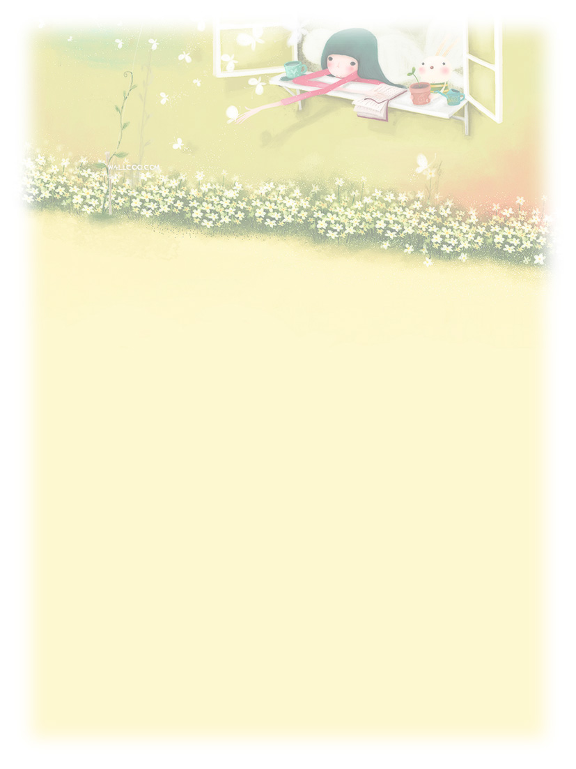
第八课 防溺水
一、什么是溺水？
溺水是指人淹没于水中，水充满人体的呼吸道和肺泡所引起的窒息。这种窒息会造成人呼吸停止和心脏停搏而死亡。
溺水后，溺水者面部会出现青紫、肿胀、双眼充血，口腔、鼻孔和气管充满血性泡沫等症状。肢体冰冷，脉细弱，甚至抽搐或呼吸心跳停止。临床表现患者有昏迷、皮肤粘膜苍白和发绀，有的口、鼻充满泡沫或淤泥、杂草，腹部常隆起伴胃扩张。
二、溺水种类：
（一）不会游泳的。这些溺水者多是因为疏忽，有的是因为钓鱼或钓龙虾，有的是因为在河边玩耍，一不小心就掉到河里去了。
（二）水性不太好的人。这类人溺水多半是因为逞能，在水中游一段时间，又游得较远，因体力不支游不回来而溺水。
（三）水性好的人。这些人在水中由于腿部突然抽筋，一时紧张慌乱而导致溺死。
（四）在水中嬉戏。这些人自认为水性好，在水中玩耍、取乐而发生溺水的事件。
[案例速递]
●2009年7月17日下午，江西抚州市广昌县实验小学四(3)班五名学生放学后，回家途中结伴私自在县城旴江河东桥上游二百米处下水游泳，其中三名学生不幸被水冲走。事发后，当地公安部门接警后火速赶往事发地，立即组织抢救。十六时四十分许，两名溺水学生被打捞上来，但已溺水身亡；另一名下落不明。
●2013年5月11日(星期六)上午，广东省惠州市博罗县罗阳一中8名初二学生在东江边烧烤时，1名学生不慎落水，4名同学施救，造成5名学生溺亡。同日，湖南省永州市东安县大盛镇林角村3名小学生到邵阳市邵阳县白仓镇新华村一水塘玩耍时溺亡。同日，广东省梅州市五华县河东镇油田中学4名学生结伴到河东镇油田华裕河段游泳时溺亡。
●2013年5月12日下午，河南省信阳市固始县沙河铺乡小学5名学生到沙河铺乡史河橡胶坝附近游泳时溺水，导致4名学生溺亡。同日，四川省内江市东兴区2名小学生和1名初中学生在东兴区中山乡下河游泳时溺亡。
[安全贴士]
炎炎夏日，同学们应该如何预防溺水？
1、不会游泳的人，千万不要单独在水边玩耍；没有大人的监护，不要和伙伴们玩水。
2、游泳前应做全身运动，充分活动关节，放松肌肉，以免下水后发生抽筋、扭伤等事故。如果发生抽筋，要镇静，不要慌乱，边呼喊边自救。常见的是小腿抽筋，这时应做仰泳姿势，用手扳住脚趾，小腿用力前蹬，奋力向浅水区或岸边靠近。
3、小学生参加游泳应结伴集体活动，不可单独游泳，最好要有成人的带领。游泳时间不宜过长，20到30分钟应上岸休息一会，每次游泳时间不应超过2小时。
4、小学生不宜在太凉的水中游泳，如感觉水温与体温相差较大，应慢慢入水，渐渐适应，并尽量减少次数，减低冷水对身体的刺激。
5、小学生一般不要跳水，可以在水中玩抛水球的游戏，但不能起哄瞎闹、搞恶作剧，不能下压同伴、深拉同伴或潜水“偷袭”同伴。对刚学会游泳的同学更不能这样做。
6、游泳应在有安全保障区的游泳区内进行，严禁在非游泳区内游泳。农村的少年儿童应选择水下情况熟悉的区域。
7、参加游泳的人必须身体健康，患有下列疾病的同学不可游泳：心脏病、高血压、肺结核、肝炎、肾脏、疟疾、严重关节炎等。女同学月经期间不能游泳，患红眼病和中耳炎的同学也不能游泳。
8、在露天游泳时遇到暴雨是很危险的，因此应立刻上岸，到安全的地方躲避风雨。
[ 成长手册]
一、学会自救与救护
1、自救法：
（1）不会游泳者，落水后首先不要心慌意乱，一定要保持头脑清醒。可边呼救边采取仰泳位，头部向后，使鼻部可露出水面呼吸。呼气要浅，吸气要深。切记不要将手臂上举乱扑动，因为这样反而会使身体下沉更快。
（2）会游泳者，一般是因小腿肌肉痉挛而致溺水。如果发生小腿抽筋，应心平静气，自己将身体抱成一团，浮上水面。同时深吸一口气，用手将抽筋的腿的脚趾向背侧弯曲，并持续用力，直到剧痛消失，抽筋自然也就停止。（一次发作之后，同一部位可能再次抽筋，所以对疼痛处要充分按摩，慢慢向岸上游去，上岸后最好再按摩和热敷患处。如果手腕肌肉抽筋，自己可将手指上下屈伸，并采取仰泳位，以两足游泳。
2、互救法：
看到同伴溺水，救护者应镇静，尽可能脱去衣裤，尤其要脱去鞋靴，应迅速游到溺水者附近，观察清楚位置，从其后方出手救援。对筋疲力尽的溺水者，救护者可从头部接近。对神志清醒的溺水者，救护者应从背后接近，用一只手从背后抱住溺水者的头颈，另一只手抓住溺水者的手臂游向岸边。如救护者游泳技术不熟练，则投入木板、救生圈、长杆等，让落水者攀扶上岸。救援时要注意，防止被溺水者紧抱缠身而双双发生危险。如被抱住，不要相互拖拉，应放手自沉，使溺水者手松开，再进行救护。
3、救护法：
主要指救出水面后如何进行控水处理和尽快恢复溺者的呼吸。
（1）将溺者抬出水面后，应立即清除其口、鼻腔内的水、泥及污物，用纱布（手帕）裹着手指将溺者舌头拉出口外，解开衣扣、领口，以保持呼吸道通畅，然后抱起溺者的腰腹部，使其背朝上、头下垂进行倒水。或者抱起溺者双腿，将其腹部放在急救者肩上，快步奔跑使积水倒出。或急救者取半跪位，将溺者的腹部放在急救者腿上，使其头部下垂，并用手平压背部进行倒水。有些农村将溺者俯卧横放在牛背上，头脚下悬，赶牛行走，这样又控水、又起到人工呼吸作用，更好。
（2）如果溺水者呼吸心跳未停止，立即进行口对口人工呼吸，同时进行胸外心脏按摩。一般以口对口吹气为最佳。急救者位于伤员一侧，托起伤员下颌，捏住伤员鼻孔，深吸一口气后，往伤员嘴里缓缓吹气，待其胸廓稍有抬起时，放松其鼻孔，并用一手压其胸部以助呼气。反复并有节律地（每分钟吹16～20次）进行，直至恢复呼吸为止。
（3）如溺者心跳已停止，应先进行胸外心脏按摩。让伤员仰卧，背部垫一块硬板，头低稍后仰，急救者位于伤员一侧，面对伤员，右手掌平放在其胸骨下段，左手放在右手背上，借急救者身体重量缓缓用力，不能用力太猛，以防骨折，将胸骨压下4厘米左右，然后松手腕（手不离开胸骨）使胸骨复原，反复有节律地（每分钟60～80次）进行，直到心跳恢复为止
作为救护者一定要记住：对所有溺水休克者，不管情况如何，都必须从发现开始持续进行心肺复苏抢救。
二、读一读
溺水自救歌
溺水勿自慌，迅速离现场。
清除口鼻保畅通，拍打后背让肺畅。
若无呼吸人工上，若无心跳挤心脏。
赶紧换上干衣裳，尽快送到病床上。
三、议一议
通过本课的学习，你对儿童溺水事故有怎样的认识？

第三单元：生命教育篇
生命从哪里来？人为什么活着？我们该怎样去生活才会过得充实而有意义？我们该怎样去度过我们的人生？
这些问题千百年来多少人都曾问过、思索过。随着时代的发展，不同的人用不同的行动诠释着自己心中的理想的生命状态。而随着年龄的增长，这些重要
的人生课题也越来越多的摆在了我们的面前，让我们去思考、去探索…
2008年的“5.12”汶川大地震顷刻间夺去了数万人的生命，我们极度悲痛
的同时也开始去思考关于生命的很多问题。生命，人与动物都有，但两者有着根本的区别，人除了具有一般动物所具有的“自然生命”之外，还有着“人文生命”“精神生命”和“社会生命”。人的生命，既是人类文明史链条上的一节，又是当前社会联系网络中的一环，尤其是当今青少年的生命，既承载着将来建设更美好世界的人类期望，又集结着父母、老师、社会的爱，承载着给这些关爱者们回报、慰藉的历史责任。这一代人的生命是否能健康成长，关系到当今整个社会的安宁幸福，决定着整个人类的未来。然而，放眼社会、放眼校园，我们看到的是：中学生的自杀发生率逐渐呈上升趋势。中小学生不堪各种压力而轻生的新闻屡见不鲜，校园里发生的各种血腥事件也不断见诸报端，很多青少年处在迷茫和彷徨中，找不到生活的方向：网瘾、吸毒、自杀、非主流、郁闷、颓废…这些青少年面对宝贵的生命，为什么竟然如此漠视、淡然？一个个的事件提醒我们，尽快让青少年在人格上获得健全发展，养成尊重生命、爱惜生命、敬畏生命的意识，让生命悲剧不再重演，已是迫在眉睫，刻不容缓！生命教育走进了我们的视野。
我们学校的生命教育，将向同学们传播“尊重生命、珍视生命、热爱生命、
欣赏生命、敬畏生命”的现代文明理念，讲解必要的灾害自救安全常识，并把生命教育与日常开设的思想品德课、心理健康教育课、安全教育等专题教育结合起来，有效地培养同学们的生命意识，更好的推进素质教育，使同学们在学校、老师、家庭和社会的关爱中安全、健康成长，养成健康心理，建立正确人生观、价值观，为将来走上社会打下良好基础。
第九课 即将饿毙的苏丹女童
[故事天地]
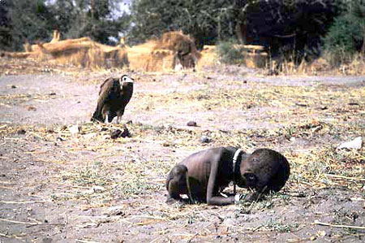

这是触目惊心的一幕：一个苏丹女童，即将饿毙跪倒在地，而兀鹰正在女孩后方不远处，虎视眈眈，正在等候猎食女孩。
这张照片是凯文卡特赢得一九九四年普利策新闻特写摄影奖的作品。这张震撼世人的照片，引来了诸多批判与质疑。当人们纷纷打听小女孩的下落时，令人遗憾的是，凯文卡特也不知道。他以新闻摄影专业者的角色，按下快门，然后，赶走兀鹰，看着小女孩离去。在他获奖两月之后，凯文卡特自杀身亡。可能道德和良心上的遣责，是凯文卡特无奈结束生命的原因之一吧。在我们周围，也许正有无数这样的图像在发生，你我是否也仅仅止于按下人生镜头的快门，然后，漠然地与之擦肩而过？
[成长手册]
一、对比之中见幸福
第一组：一个苏丹女童，因饥饿跪倒在地，她即将死去，而兀鹰正在女孩后方不远处，虎视眈眈，等候猎食女孩；我们有充足的食物。
结论：“她眼中的幸福______”是：没有饥饿。
第二组：贫困山区的学生在简陋的教室上课；我们同学在宽敞明亮的机房上机。
结论：“他们眼中的幸福______”是：有一间好的校舍
第三组：一个只有10岁的孩子,他身旁跟他差不多高的背篓,是他每天的劳动工具。他不能上学,因为家里没有钱交纳每年140元的学杂费；我们可以随时随地上学。
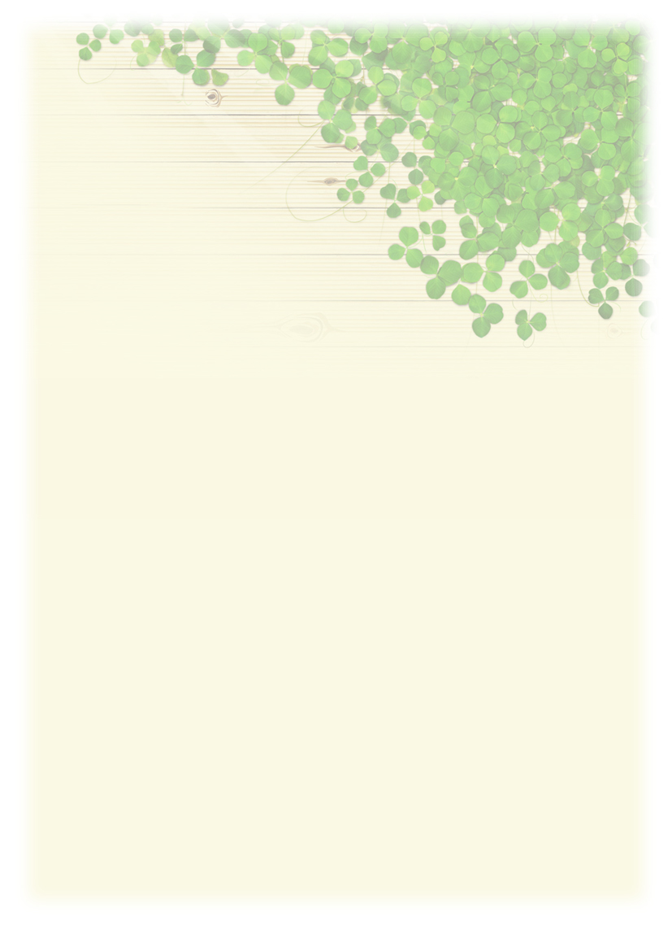
结论：“他眼中的幸福______”是：可以上学读书
二、讨论什么是幸福
三、小结：可以说生活中每一件平凡的小事都可以包含幸福。关键是要你自己学会倾听，学会感受。正如一位作家曾说：“幸福是一个谜，你让一千个人来回答，就会有一千种答案。”每个人对幸福的感觉都是不同的，幸福无处不在，关键在于你平时是否用心去感受。
四、能力拓展：幸福接力
仿写练习：以“平凡中的幸福”为题，说说幸福是_______，让每位同学准备一句话来描述你对身边平凡幸福的珍惜。
五、 读一读：
面朝大海，春暖花开
从明天起
做一个幸福的人
喂马、劈柴、周游世界
从明天起，关心粮食和蔬菜
我有一所房子，面朝大海，春暖花开。

从明天起，给每一个亲人写信
告诉她们我的幸福
那幸福的闪电告诉我的
我将告诉每一个人

给每一座山，每一条河取一个温暖的名字
陌生人，我也为你祝福
愿你有一个灿烂的前程
愿你有情人终成眷属
愿你在尘世获得幸福
我只愿面朝大海，春暖花开
[名言省身]
有生活的时候就有幸福。
——人生寄语
自觉幸福的人，生命便是享受；自觉不幸的人，生命便成了苦斗的战场，或无可奈何的负担。
——人生寄语
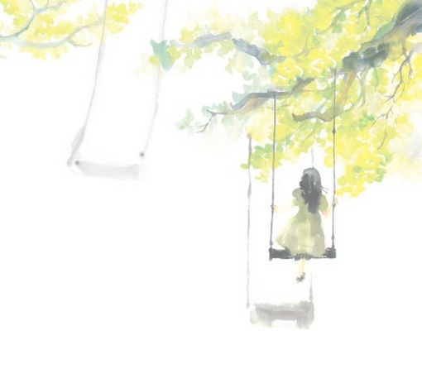
第十课 珍爱生命 传递爱心

[故事天地]
特校之行
为了教育引导少年儿童珍爱自己的生命，挖掘生命存在的意义与价值，从而树立正确的生命观。江苏省常州市武进区漕桥小学德育办联合少先队大队部号召全体师生积极行动起来，尊重残疾人，关爱残疾人，这一倡议赢得了全体师生的积极响应，各班迅速组织并行动起来，开展了“学习雷锋—爱心义卖”活动，取得了圆满成功。2013年3月28日下午1点，漕小三年级全体师生和小记者代表们带着爱心义卖捐助款，在卞晓忠校长、曹美琴副校长和德育办主任王兰的带领
下，一起来到了德育教育基地——武进区特殊学校。
同学们一走进校园，就受到了特殊教育学校的领导和老师们的热情欢迎。在他们的带领下，孩子们坐到阶梯教室参与了由特校德育办汤群主任及魏丹老师给特殊学生的两节精彩的语、数展示课。在上课之前，培八班的学生在汤老师的指导下，用一首《感恩的心》手语歌表达了对漕小师生的欢迎与感激之情。汤老师结合课题《谁勇敢》，设计了一个互动的环节，让两所学校的孩子来比赛背古诗，看看谁最勇敢。特校的孩子个个把小手举得高高的，想成为挑战者，反而是漕小的学生显得十分腼腆，过了好一会儿才有个小选手走上去。从这细小的环节，足
可以看出特校的孩子阳光，开朗，充满了自信。
在接下来的语文课上，特校的孩子们学习十分认真，发言很热烈，表演也相当投入。尽管他们的语言组织不够到位，朗读显得还很生涩，但他们那份求学的热情、对生命的坚守、乐观、自信和执着精神深深打动着在场的每一位师生。面对特校孩子的精彩表现，漕小的师生们用一次又一次热烈的掌声给予了肯定与赞
扬。
课后，曹美琴副校长代表漕小向特校的孩子捐助了爱心义卖款3000元。特校的孩子也用他们亲手绘制的四幅精美的油画作为礼品赠予了漕小。与特校的孩子们进行着近距离的沟通，看着他们的小脸上露出了甜蜜的笑容，漕小的孩子也会心地笑了。汤群主任围绕《珍爱生命，感恩生活》这个主题，向在场的师生详
细地介绍了特殊学校的“特”之处。
接着，同学们在汤老师的带领下，有序地参观了校园，还参观了教学楼及绘画展示馆。在绘画展示馆中，特殊学校的孩子们用富有灵性的笔墨挥洒出了他们的世界，他们的绘画富有灵性而充满真情，让参观的师生从中欣赏到了孩子们纯真的内心，并充满了感动。一群小记者还亲身体验了一次特殊的课堂，跟手语老师学唱《隐形的翅膀》，跟聋哑儿童学习简单的手语动作。同时采访了特校的刘
秋波老师及一位智障女学生。
亲眼目睹了智障少年的上课，亲耳聆听了汤主任的介绍，亲自体验了一回特校的课堂，漕桥小学的师生们全方位地了解了特殊学校孩子生活的不幸与艰难，了解了特殊学校教师工作的艰辛与伟大。同时更为这些特殊的孩子身残志坚的精
神，阳光对待生命的态度，自信面对生活的勇气所折服。
可以说今天的活动让漕小的孩子们懂得了生命的可贵，健康的幸福。同时也是孩子们的一次播撒爱心、收获快乐的旅程，特校的孩子们教会了他们如何坚强、乐观、自信地对待生命。而漕小的师生们则纷纷表示要时刻拥有一颗感恩的心，帮助社会上更多的弱势群体，为构建和谐校园、和谐社会做出新的贡献。
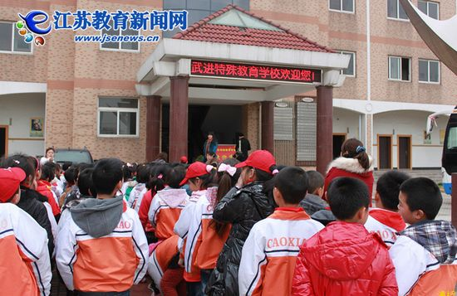

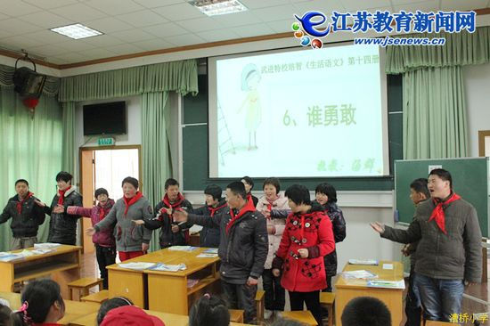

[成长手册]
1、同学们，这是去年我们去武进特殊教育学校活动的新闻，看了这则新闻报导，你有什么想说的？
2、这学期，我们也将前往武进特校开展活动，除了新闻里知道的东西，你还希望了解哪些方面的东西？请你把它记录下来。
3、作为一个小学生，我们该怎么对待这一群特殊的小朋友？你会怎么做？
[名言省身]
你我同在一个蓝天下,共享一片蓝天。
——标 语
关爱残疾人，从小事做起。帮助残疾人，给残疾人温暖。大家行动起来吧!
——标 语
让关爱的阳光照亮每一个残疾人的心灵。
——标 语
第十一课 让营养与健康同行
[故事天地]
维生素C的故事
哥伦布是16世纪意大利伟大的航海家，他常常带领船队在大西洋上乘风破浪，远航探险。
那时，航海生活不光非常艰苦，而且充满危险。船员们在船上只能吃到黑面包和咸鱼。最可怕的是在航海期间很容易得一种怪病，病人先是感到浑身无力，走不动路，接着就会全身出血，然后慢慢地死去。船员们都把这种怪病叫做“海上凶神”。
有一次，船队又出发了。不久，“海上凶神”就悄悄地降临了。船队才航行不到一半的路程，已经有十几个船员病倒了。望着四周一片茫茫的海水，哥伦布的心情十分沉重。
那些病重的船员为了不拖累大家，对哥伦布说：“船长，您就把我们送到附近的荒岛上吧。等你们返航归来的时候，再把我们的尸体运回家乡。”哥伦布噙（qín）着眼泪点了点头……
几个月过去了，哥伦布的船队终于胜利返航了。船离那些重病船员所在的荒岛越来越近，哥伦布的心情也越来越沉重。这次探险的成功，是用十几个船员的生命换来的呀！哥伦布这么想着，船不知不觉已经靠岸。
正在这时，十几个蓬头垢面的人从岛上向大海狂奔过来。这不是那些船员吗？他们还活着！哥伦布又惊又喜地问道：“你们是怎么活下来的？”“我们来到岛上以后，很快就把你们留下的食物吃完了。后来，肚子饿的时候，我们只好采些野果子吃。这样，我们才一天天活下来。”
“难道秘密在野果子里面？”哥伦布一回到意大利，就把这些船员起死回生的奇迹讲给医生听。后来经过研究，人们发现野果子和其他一些水果、蔬菜都含有一种名叫维生素Ｃ的物质，正是维生素Ｃ救了那些船员的生命。
原来，所谓的“海上凶神”就是“坏血病”，它是由于人体内长期缺乏维生素Ｃ引起的。当身体内补充了适量的维生素Ｃ，坏血病就不治而愈了。
听了这个故事，你有何收获？
[成长手册]
一、问号屋
为了自己的身体健康，请对照以下饮食指南，看看你做到了吗？
1.不偏食，以谷类为主，精细搭配。{ }
2.多吃玉米、红薯、山药等食物。{ }
3.每天都要吃奶类、大豆或豆制品。{ }
4.经常吃清淡少盐的食品。[ }
5.经常吃适量的鱼、禽、蛋和瘦肉。{ }
6.每天吃丰富的营养早餐。{ }
7.三餐分配合理，不过量吃零食。{ }
8.每天喝5－6杯开水，不经常喝饮料。{ }
9.不常吃方便面。{ }
10.不以水果代替蔬菜。{ }
二、智慧树
提问：人体需要哪些营养素？各有什么作用？
三、训练谷
汇报查阅的资料，调查一些维生素的种类、来源和缺乏症，以便更好地认识维生素。
讨论、交流早餐的重要性。
四、总结
如果你从小就懂得一点食物营养知识，那会给你的身体，甚至给你的一生，都带来很大的好处。
[名言省身]
有规律的生活原是健康与长寿的秘诀。
——巴尔扎克
宁吃好桃一口，不吃烂杏一筐。暴食暴饮会生病，定时定量可安宁。
——生活警句
细粮四、粗粮六；主食四、副食六；动物四、植物六；一把蔬菜一把豆，一个鸡蛋加点肉。
——生活警句
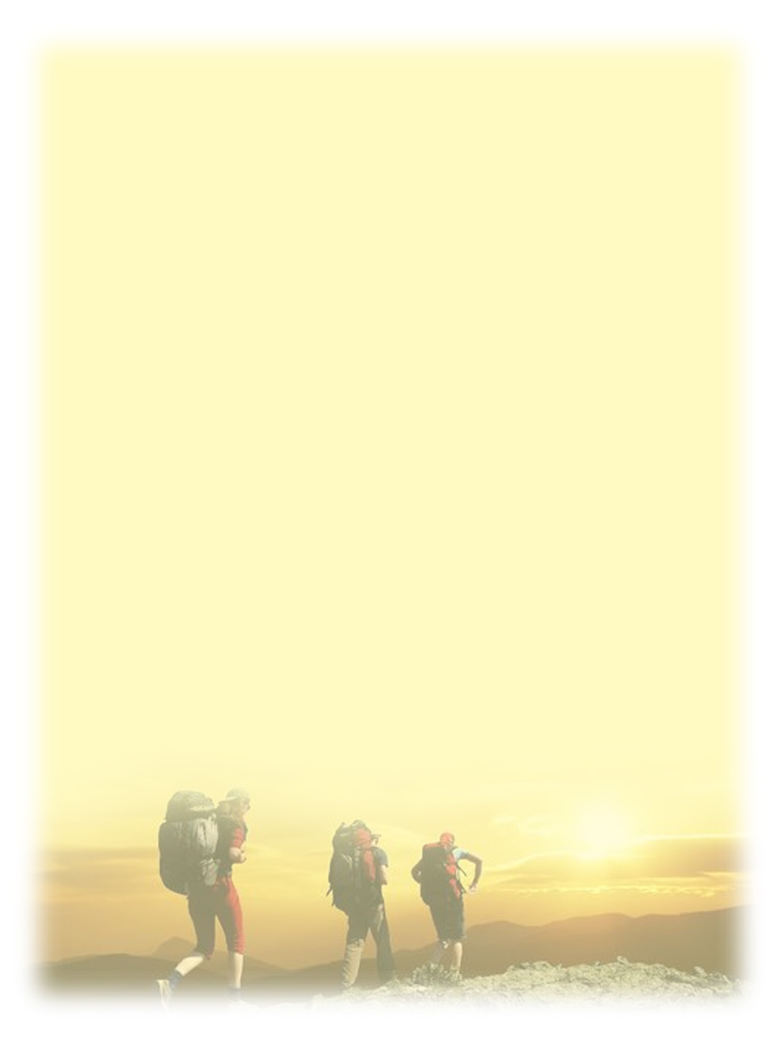
第十二课 生命在于运动
[故事天地]
尽管运动对身体的好处众人皆知，但在我国仍有八成以上成年人从不锻炼。2012年8月17日，卫生部发布《“健康中国2020”战略研究报告》，报告提出，15年间，我国的年患病人数由1993年的43.6亿增加到2008年的52.5亿，患病人次数增加了20%。
报告显示，我国83.8%的18岁以上居民从不参加业余锻炼，其中城市为73.2%；仅有11.9%的居民经常锻炼，并做到每周锻炼3次以上，每次至少10分钟。缺乏运动和锻炼直接或间接影响人们的健康。研究表明，与经常锻炼的男性相比，缺乏运动的男子死亡危险高出2~3倍，死于心血管疾病的危险要高出3~5倍。可以说，缺乏运动和锻炼对健康的危害不亚于高血压、高血脂、高血糖以及吸烟对身体的危害。
与耗费体力又出汗的锻炼相比，国人更喜欢静坐。报告发现，我国18岁以上居民平均每日有4.6小时用于阅读、看电视、使用电脑等静态行为，18至29岁人群静坐时间最长，约为5.4小时。本报随机采访发现，运动的好处众人皆知，但一到落实就困难重重。对此，中国科学院心理研究所副教授李新影表示，这首先和现代生活方式有关。人们生活节奏快，工作压力大，业余时间宁愿通过看电视、上网等不出汗的方式来休息。其次，人们对运动的重要性认识不够。大多数人在做出选择前总想趋利避害，短期内不能发现好处的事就不愿做，正因为运动的好处需要经过长时间积累才能体现，许多人才迟迟不付出实际行动。生活中，经常看到老年人坚持锻炼的身影，除时间充裕外，还与他们已经意识到健康对自身的重要性有关。第三，许多人一时兴起猛然运动，不做足准备工作，不了解体育知识，运动后身体持续酸痛，甚至造成伤害，导致锻炼的习惯难以养成。
此外，北京体育大学运动医学教研室教授王正珍指出，人们应把运动贯穿到生活中，每次锻炼10分钟，每天累积30分钟即可。比如，不用电梯走楼梯，坐公交车时提前两站下，步行走到工作地点等，在生活中多创造锻炼机会。
讨论：你们从这篇文章中发现了什么？
[成长手册]
一、推荐资料：为什么要从小参加体育运动
1、体育锻炼能促进儿童全面发展。
（1）骨骼的生长发育：骨骼生长需要不断地吸收蛋白质和无机盐（特别是钙和磷），人体必须有足够的维生素才能使钙和磷很好地吸收。户外活动时，日光中的紫外线，可以使皮肤中的一种物质（麦角固醇）转化成维生素D，促进钙磷吸收。另外，体育锻炼中，跑跳等动作对骨骼的骨化中心能起一种机械刺激作用，改善血液循环，促进骨骼的生长发育。
（2）肌肉的生长发育：经常锻炼，肌纤维变粗，肌肉血液供应好，毛细血管增多，促使肌肉强壮。
（3）神经系统的生长发育：在体育锻炼中，肌肉的活动是在神经系统的直接指挥下进行的，肌肉有节奏的收缩和放松，也对神经系统产生良好的作用。由于神经系统与身体各组织、器官的联系加强了，因而改善和提高了彼此之间的协调能力。
（4）心脏的生长发育：经常锻炼的儿童，心肌健壮，跳动次数比一般儿童要少，这是心脏健康的表现。“您的心脏就是您的健康。”这是联合国“世界卫生日”提出的口号。
2、体育锻炼能使儿童更聪明。
一个人是否聪明，主要取决于大脑的功能。儿童大脑需氧量占整个人体需氧量的50％，体育锻炼消耗大量的能量，为了满足运动的需要，新陈代谢加速，血液循环增强。从而保证大脑获得更多的氧气和养料。大脑工作时的能量来源于血液中的葡萄糖，体育锻炼还可使体内胰岛素工作正常，使大脑处于兴奋状态，更好地发挥 “聪明”功能。
3、体育锻炼能增强儿童的抵抗力。
医生常说，体育锻炼作为防治疾病的手段是任何药物都无法替代的。比如，一个人坐着不动，一分钟只能摄取1／4公升的氧气，而跑5公里，一分钟能吸取2公升的氧气，等于坐着不动时的8倍，仅从获氧量来看，锻炼与不锻炼对健康的影响就大不相同。经常参加体育锻炼，经受各种气温的刺激，尤其是在冬季，能更有效地改善心脏、血管系统的功能，提高身体对寒冷刺激的适应能力。
二、训练谷
说说自己最喜欢哪项运动？这项运动给你带来的最大收获是什么？
[名言省身]

生命在于运动。
——伏尔泰
如果你想强壮，跑步吧！ 如果你想健美，跑步吧！ 如果你想聪明，跑步吧！
——古希腊格言
静止便是死亡，只有运动才能敲开永生的大门。
——泰戈尔
第四单元：环保教育篇
“健康、绿色、环保”是 21 世纪人类生存的共同主题，如今，“绿色”越来越被人们崇尚，要让每个人都能形成持久的保护环境的观念和行为规范，关键就是要从每个人自身做起，认真对待生活中的每一件小事。因为生活中很多小事都能对环境产生深远影响。
因此，同学们只有从小养成环保的理念，从身边的小事做起，在生活的一朝一夕中学习环保知识，积累环保经验，践行低碳生活，共同为建设一个绿色、健康的星球而努力。

第十三课 认识环保徽章及标志
小资料

一、中国环境保护徽图案设计及使用说明



1、中国环境保护徽是中国环境保护的标志，象征地球，说明地球只有一个，这是我们全人类赖以生存的大环境，人们要共同保护它。
2、徽标上端图案基本结构与组合同联合国环境保护徽相近，说明环境保护事业是全球性的，它为全世界所关注。在当今时代，日益恶化的环境告诫人们：环境保护事业与全人类生存休戚相关。
3、上端图案绿色橄榄枝，既代表和平、安宁，又代表一切植物和生态环境，象征绿色在召唤。人们应当知道：绿色的消失，就会使生态失去平衡，就是对人类生存的严重威胁。
4、图形的蓝色块，代表蓝天与碧水，泛指大气与水体，太阳代表宇宙空间，山与水借用中国象形文字并使之图案化，从形象上增强中国特色。说明我们环境保护工作者的任务，就是要通过对污染的监督与治理，使天长蓝、水长清、山长 绿，让人们永远生活在美好环境中。图案基本色调采用明快，洁白的颜色，代表洁净，无污染的大气。
5、下端ZHB为 Zhong Guo Huan Bao(中国环保)的缩写，标明这是环境保护徽。
6、中国环境保护徽可在中央及地方各级环境保护机构的建筑物上悬挂；可在各级环境监测站、各级环境科研单位及有关环境保护单位使用；可在各类环境保护会议上悬挂；可在各种环境保护报刊的报头、杂志的封面上使用，亦可喷涂 于环境监测车、船及飞机上。

- 各种环保标志
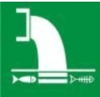
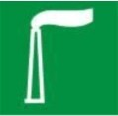
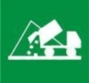
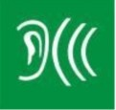

污水排放口 废气排放口 一般固体废物 噪声排放源
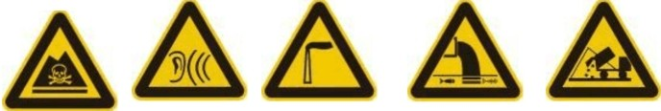

危险废物 噪声排放源 废气排放口 污水排放口 一般固体排放口
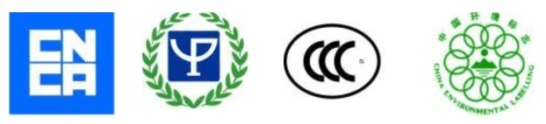

中国认证认可 绿色饮品环境合格 中国强证认证标志 中国环境标志


绿色食品标志 中国节水标志 世界自然基金会 爱护动物基金会



森林认证 回收标志 中国节能产品标志 加拿大 美国
小调查

- 你在哪些地方看到过以上标志？你还知道哪些环保标志？请把它画下来。

- 这些环保标志表达的意思是什么？
第十四课 绿色节日
环境恶化、气候突变、冰川消融、海面上升……这些并不只是少数人才应该担忧的问题，地球家园与我们每一个人息息相关。在环境
问题日益严峻的今天，我们是否应该静下心来想一想，还能做些什么以拯救地球和我们自身？
一、世界环境日
小资料

1972年6月5日，在瑞典首都斯德哥尔摩，召开了《联合国人类环境会议》。会议通过了《人类环境宣言》，并提出将每年的6月5日定为“世界环境日”。同年10月，第27届联合国大会通过决议接受了该建议。世界环境日的确立，反映了世界各国人民对环境问题的认识和态度，表达了我们人类对美好环境的向往
和追求。
世界环境日是联合国促进全球环境意识、提高政府对环境问题的注意，并
采取行动的主要媒介之一。
联合国系统和各国政府每年都在6月5日的这一天，开展各项活动来宣传与
强调、保护和改善人类环境的重要性。
中国从1985年6月5日开始，举办纪念世界环境日的活动。以“青年人口环境”为主题。自此之后，每年的6月5日全国各地都要举办纪念活动。1993年北京被选为举办庆祝活动的城市，其主题是“打破贫穷与环境的怪圈”。
全球10大环境问题 1、气候变暖 2、臭氧层破坏 3、生物多样性减少 4、酸雨蔓延 5、森林锐减 6、土地荒漠化 7、大气污染 8、水体污染 9、海洋污染 10、固体废物污染。

你知道吗？

★历年世界环境日主题
2000年：2000环境千年，行动起来
2001年：世间万物 生命之网
2002年：让地球充满生机
2003年：水----二十亿人生于它！二十亿人生命之所系！
2004年：海洋存亡，匹夫有责
2005年：营造绿色城市，呵护地球家园
2006年：莫使旱地变为沙漠
2007年：冰川消融后果堪忧
2008年：促进低碳经济
2009年：地球需要你：团结起来应对气候变化
★历届世界环境日主办城市
2000 – 阿德莱德，澳大利亚
2001 – 都灵，意大利 以及 哈瓦那，古巴
2002 – 深圳，中国
2003 – 贝鲁特，黎巴嫩
2004 – 巴塞罗那，西班牙
2005 – 旧金山，美国
2006 – 阿尔及尔，阿尔及利亚
2007 – 特罗瑟姆，挪威
2008 – 惠灵顿，新西兰
2009 – 墨西哥城，墨西哥
★2009 你的地球需要你
中国主题：减少污染行动起来
6月5日是世界环境保护日。为保护和改善生活环境与生态环境，防治污染和其他公害，保障人体健康，促进社会主义建设的发展，作为现实生活中的每一个普通人，虽然都不可能从事环保工作，但是我们完全可以从小事、从我做起。 当看见洗手间的水龙头在滴水，我们是否顺手可以关上呢？当电池用完，我们是否可以分类收藏，不要随意乱扔呢？当我们购物时，是否自觉不使用塑料袋呢？当看到踩在我们脚下的垃圾，我们是否可以顺手捡起，丢进垃圾桶呢？……一件件小事虽然都不起眼，但却体现我们究竟具备了多少环保的意识。
在此我们再一次呼唤所有的朋友们，保护环境从我做起，保护环境从身边做起。
不使用一次性筷子是保护环境；不使用或者少使用塑料袋是保护环境；不吃青蛙是保护环境；节约用纸是保护环境；不乱扔废电池是保护环境；不杀害野生动物是保护环境。朋友们赶紧付诸行动吧！
只要我们大家从自己做起，从小事做起，大家共同努力，持之以恒，就一定能为社会，为自己，留下一片碧水蓝天。

二、其他绿色纪念日

2月2日 国际湿地日
3月22日 世界水日
3月23日 世界气象日
4月22日 世界地球日
6月17日 世界防止荒漠化和干旱日
9月16日 国际保护臭氧层日
10月4日 世界动物日
10月6日 世界粮食日
12月29日 国际生物日

小调查

课下搜集和环境日有关的资料和同学们一起交流。
第十五课 垃圾分类
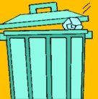
同学们，在我们日常生活中会有许多的垃圾，垃圾的分
类收集以及再生（回收）无疑是全民环保的一大举措，但你
知道日常垃圾应如何分类吗？
环保专家指出日常生活垃圾可分为三类：
第一类是有毒、有害垃圾（如废电池等）；
第二类是有机垃圾等可降解垃圾；
第三类是难降解垃圾（如塑料、金属、玻璃等）。
将垃圾分类后，其中有机垃圾经过处理后可用作花木肥料，可再生垃圾可分送有关部门回收使用，其余垃圾封装送交城市垃圾管理部门处理，这才是真正有效和正确的垃圾分类收集，集中处理的方法。
你知道吗？

乱扔废电池的危害：
一粒纽扣大小的电池可污染60万升水，相当于一个人一生的饮水量，一节1号电池烂在土地里，1平方米的土地就将失去利用价值......
废电池大量丢弃于环境中，其中的酸、碱电解质溶液会影响土壤和水系的pH，使土壤和水系酸性化或碱性化，而汞、镉等重金属被生物吸收后，通过各种途径进入人类的食物链，在人体内聚集，使人体致畸或致变，严重危害人体健康。

实践作业

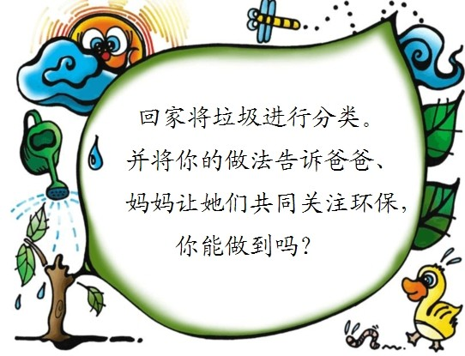

第十六课 保护淡水资源

（一）、认识水资源
水是人类赖以生存和发展的重要资源之一，是不可缺少、不可代替的特殊资源。没有水就没有生命，就没有文明的进步、经济的发展和社会的稳定。当今世界，随着人口的不断增长和经济的不断发展，淡水资源的需求量不断增加；同时，
由于不合理的利用，本来短缺的淡水资源日益紧张。
地球上的水，尽管数量巨大，但能直接被人们生产和生活利用的，却少得可怜。首先，海水又咸又苦，不能饮用，不能浇地，也难以用于工业。其次，淡水只占总水量的 2.6%左右，其中的绝大部分（占99%），被冻结在远离人类的南北两级和冻土中，无法利用，只有不到1%的淡水，它们散布在湖泊里、江河中和地底下。与全世界总水体比较起来，淡水量真如九牛一毛。
水与生活

★ 无可代替的物质
对于许多事物是可以这样做或那样做的，办法总会有的。比如照明，没有电灯，我们可以点蜡烛；没有蜡烛，我们可以点油灯；没有油灯，我们可以点松明火把；连火把也没有，我们只好静静地等待黑夜过去，白天的到来。而对于水就不同了。没有水，我们无法洗脸、刷牙，无法解渴，餐桌上没有了鱼虾，看不到花草树木，不知道什么叫游泳，船舰全部报废，混凝土拦不成，高楼无法建，连
小娃娃哭也没有了眼泪……啊，还是不要往下想的好！
★你身上六成是水
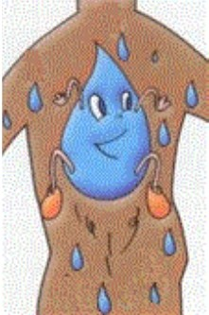
在地球上，哪里有水，哪里就有生命。 一切生命活动都是起源于水。人体内的水分，大约占到体重的65%。其中，脑髓含水75%，血液含水 83%，肌肉含水 76%， 连坚硬的骨胳里也含水 22%哩！没有水，食物中的养料不能被吸收，废物不能排出体外，药物不能到达起作用的部位。人体一旦缺水，后果是很严重的。缺水 1-2，感到渴；缺水 5，口干舌燥，皮肤起皱，意识不清，甚至幻视；缺水 15，往往甚于饥饿。没有食物，人可以活较长时间（有人估计为两个月），如果连水也没有，顶多只能活一周左右。

★庄稼的命根子
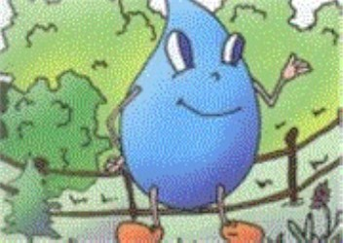
用手抓一把植物，你会感到湿漉漉的，凉丝丝的，这是水的缘故。植物含有大量的水，约占体重的80% ，蔬菜含水90-95%，水生植物竟含水98%以上。水替植物输送养分；水使植物枝叶保持婀娜多姿的形态；水参加光合作用，制造有机物；水的蒸发，使植物保持稳定的温度不致被太阳灼伤。
植物不仅满身是水，作物一生都在消耗水。1公斤玉米，是用 368 公斤水浇灌出来的；同样的，小麦是 513 公斤水，棉花是 648 公斤水，水稻竟高达 1000公斤水。一籽下地，万粒归仓，农业的大丰收，水立下了不小的功劳哩！

你知道吗？

★水法 1988年1月21日人大常委会通过的《中华人民共和国水法》，是在国家领域内开发、利用、保护、管理水资源，防治水害必须遵守的法律。
水法规定：水资源属于国家所有，即全民所有；国家实行计划用水，厉行节约用水：各单位应当采取节约用水的先进技术，降低水的消耗量，提高水的重复利用率。在水源不足的地区，应当采取节约用水的灌溉方式。
★世界水日 水危机已经是全球性的事实。无数有识之士为此忧心忡忡。早在 1977 年联合国就召开水会议，向全世界发出严正警告：水不久将成为一个深刻的社会危机，继石油危机之后的下一个危机便是水。把水看成取之不尽、用之不竭的时代已经过去，把水当成宝贵资源的时代已经到来。1993年1月18日，联合国大会通过决议，将每年的 3 月 22 日定为“世界水日”，用以开展广泛宣传教育，提高公众对开发和保护水资源的认识。每次世界水日，都有一个特定的主题，至今已度过 7 届世界水日。

二、节约用水
长期以来，人们普遍认为水是“取之不尽，用之不竭”的，不知道爱惜，而浪费挥霍。我们应当知道，我国水资源人均量并不丰富，地区分布不均匀，年内变化莫测，年际差别很大，再加上污染，使水资源更加紧缺，自来水其实来之不易。节水要从爱惜水做起，牢固地树立“节约水光荣，浪费水可耻”的信念，才能时时处处注意节水。

小资料

据水利部统计，全国 669 座城市中有 400 座供水不足，110 座严重缺水；在 32 个百万人口以上的特大城市中，有 30 个长期受缺水困扰。在 46 个重点城市中， 45.6%水质较差， 14个沿海开放城市中有 9 个严重缺水。北京、天津、青岛、大连等城市缺水最为严重. 水危机已经是全球性的事实。把水看成取之不尽、用之不竭的时代已经过去，把水当成宝贵资源的时代已经到来。

你知道吗？
一滴水，微不足道。但是不停地滴起来，
数量就很可观了。据测定，滴水在 1个小时
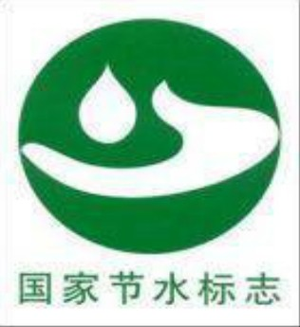
里可以集到 3.6 公斤水；1个月里可集到2.6 吨水。这些水量，足可以供给一个人的生活所需。可见，一点一滴的浪费都是不应该有的。至于连续成线的小水流，每小时可集水 17 公斤，每月可集水 12 吨；哗哗响的大流水，每小时可集水 670 公斤，每月可集水 482 吨。所以，节约用水要从点滴做起。

节水小窍门

养成好习惯
据分析，家庭只要注意改掉不良的习惯，就能节水70%左右。与浪费水有关的习惯很多，比如：用抽水马桶冲掉烟头和碎细废物；为了接一杯凉水，而白白放掉许多水；先洗土豆、胡萝卜后削皮，或冲洗之后再择蔬菜；用水时的间断（开门接客人，接电话，改变电视机频道等），未关水龙头；停水期间，忘记关水龙头；洗手、洗脸、刷牙时，让水一直流着；睡觉之前、出门之前，不检查水龙头；设备漏水，不及时修好。
用节水器具
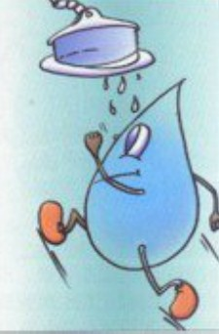
家庭节水除了注意养成良好的用水习惯以外，采用节水器具很重要，也最有效。有的人宁可放任自流，也不肯更换节水器具，其实，这样多交水费，长期下来是不合算的。节水器具种类繁多，有节水型水箱、节水龙头、节水马桶等。从原理来说，有机械式（扳手、按钮的）和全自动（电、磁感应和红外线 遥控）两类。
查漏塞流
在家中“滴水成河”并非开玩笑。要经常检查家中自来水管路。防微杜渐，不要忽视水龙头和水管节头的漏水。发现漏水，要及时请人或自己动手修理，堵塞流水。一时修不了的漏水，干脆随时用总节门暂时控制水流也好。管好水龙头，把水龙头的水门拧小一半，漏水流量自然也小了，同样的时间里流失水量也减少一半。
洗衣节水小窍门
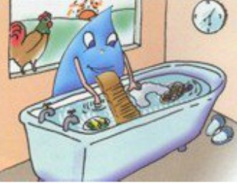
（1）洗衣机洗少量衣服时， 水位定得太高，衣服在高水里飘来飘去，互相之间缺少摩擦，反而洗不干净，还浪费水。（2）衣服太少不洗，等多了以后集中起来洗，也是省水的办法。（3）如果将漂洗的水留下来做下一批衣服洗涤水用，一次可以省下 30-40 升清水。

★一水多用
☆洗脸水用后可以洗脚，然后冲厕所。
☆家中应预备一个收集废水的大桶，它完全可以保证冲厕所需要的水量。
☆淘米水、煮过面条的水，用来洗碗筷，去油又干净，也可以洗菜。
☆养鱼的水浇花，能促进花木生长。
你还知道哪些节约用水小窍门？和同学一起交流。

实践天地

节约用水，人人有责。
只有大家都注意节水了，水荒才能远离我们而去，生活才会安定和谐，环境才会优美舒适。我们青少年明白这些道理以后，不但要自己身体力行，还要做好宣传工作，告诉亲朋好友，让大家都来节水。这也是我们力所能及为社会做贡献啊。 请你设计一期节约用水的手抄报。

- 保护淡水资源
随着工作的发展和人口的增长，大量水资源被污染。中国水资源总量居全世界第六位，但人均量却是全球的四分之一，也被称为全世界十三个贫水国之一。
从目前来看，水资源污染主要有两种：一种是自然污染，另一种是人为污染，当前对水资源危害较大的是人为污染。就拿我们的漕桥河来说吧，因为工业、农业和生活弃物排倒于水中，原本五六十年代清澈见底的漕桥河，曾经污染严重到被人们称为“臭水沟”，这些年通过无锡、武进两地政府的通力治理，漕桥河的水质已有了明显好转。让我们一起跟随着无锡环保卫士沈奎鹏爷爷去看看漕桥河的治污过程吧。

播放《老人与河》的专题视频
实践与思考

1、看完短片，你认为沈爷爷是个什么样的人？他身上有哪些地方是值得你学习的？
2、漕桥河是怎样受到污染的？你想对这些肇事者说些什么？
3、作为一个小学生，你能为漕桥河做些什么事呢？
4、设计一份《珍惜水资源》的倡议书。
第五单元：科技教育篇

科学技术是第一生产力。实现了科技梦，才有可能实现强国梦。因此，科技教育，要从娃娃抓起。
在低年级学段中，学生已经初步地接触了生活中的一些科学知识，并逐步地学会了观察与分析一些简单的科学现象。为激发他们更深层次地爱上科学，在本学段中，我们将给大家介绍一些古今中外的科学家，他们身上所体现出来的勤奋、顽强的学习精神是非常值得我们学习的。另外，从这些名人的故事中，我们将会学到更多收集和处理信息的方法。这对我们今后的学习与生活，也是大有益处的。

第十七课 祖国的骄傲--祖冲之
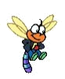
同学们，今天这节课，老师将带领大家一起来认识一位我国古代伟大的数学家--祖冲之。他计算的圆周率可比西方国家早一千多年呢，是我们中华民族的骄傲和自豪！
（一）祖冲之的故事
祖父经常给祖冲之讲一些科学家的故事，其中张衡发明地动
仪的故事深深打动了祖冲之幼小的心灵。
祖冲之常随祖父去建筑工地，晚上，他常同在那里的农村小孩们一起乘凉、玩耍。
故事天地
天上星星闪烁，在祖冲之看来，这些星星很杂乱地散布着，而农村孩子们却能叫出星星的名称，如牛郎、织女以及北斗星等，此时，祖冲之觉得自己实在知道得很少。
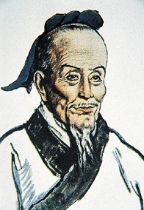
祖冲之不喜欢读古书。5岁时，父亲教他学枟论语枠，两个月他也只能背诵十几句。气得父亲又打又骂。可是他喜欢数学和天文。
一天晚上，祖冲之躺在床上想白天老师说的“圆周是直径的3倍”这话似乎不对。
第二天早上，他就拿了一段妈妈绱鞋子的绳子，跑到村头的路旁，等待过往的车辆。
一会儿，来了一辆马车，祖冲之叫住马车，对驾车的老人说：
“让我用绳子量量您的车轮，行吗？”老人点点头。
祖冲之用绳子把车轮量了一下，又把绳子折成同样大小的3段，再去量车轮的直径。量来量去，他总觉得车轮的直径没有1／3的圆周长。
祖冲之站在路旁，一连量了好几辆马车车轮的直径和周长，得出的结论是一样的。
这究竟是为什么？这个问题一直在他的脑海里萦绕。他决心要解开这个谜。
经过多年的努力学习，祖冲之研究了刘徽的“割圆术”。所谓“割圆术”就是在圆内画个正6边形，其边长正好等于半径，再分12边形，用勾股定理求出每边的长，然后再分24、48边形，一直分下去，所得多边形各边长之和就是圆的周长。
祖冲之非常佩服刘徽这个科学方法，但刘徽的圆周率只得到96边，得出3. 14的结果后就没有再算下去，祖冲之决心按刘徽开创的路子继续走下去，一步
一步地计算出192边形、384边形 ……以求得更精确的结果。
当时，数字运算还没利用纸、笔和数码进行演算，而是通过纵横相间地罗列小竹棍，然后按类似珠算的方法进行计算。
祖冲之在房间地板上画了个直径为1丈的大圆，又在里边做了个正6边形，然后摆开他自己做的许多小木棍开始计算起来。
此时，祖冲之的儿子祖暅已13岁了，他也帮着父亲一起工作，两人废寝忘食地计算了十几天才算到96边，结果比刘徽的少0.000002丈。
祖暅对父亲说：“我们计算得很仔细，一定没错，可能是刘徽错了。”祖冲之却摇摇头说：“要推翻他一定要有科学根据。”于是，父子俩又花了十几天的时间重新计算了一遍，证明刘徽是对的。
祖冲之为避免再出误差，以后每一步都至少重复计算两遍，直到结果完全相同才罢休。
祖冲之从12288边形，算到24567边形，两者相差仅0.0000001。祖冲之知道从理论上讲，还可以继续算下去，但实际上无法计算了，只好就此停止，从而得出圆周率必然大于3.1415926，而小于3.1415927。
很多朋友知道了祖冲之计算的成绩，纷纷登门向他求教。之后，祖冲之又进一步得出圆周率的密率是355／113，约率是22／7。直到1000多年后，德国数学家鄂图才得出相同的结果。
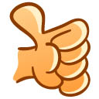
成长手册

1、文中的哪些句子最让你感动？
2、祖冲之的身上有哪些可贵的品质呢？
3、读了这个故事你受到什么启发呢？

生活中的小窍门

同学们，在我们的生活中你有没有解决问题的小窍门呢？让我们和同学一起分享一下吧。小组互相交流再集体交流。
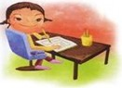
名言省身

形成天才的决定因素应该是勤奋 －郭沫若
智慧源于勤奋，伟大出自平凡 —— 民谚
第十八课 中国数学之神--华罗庚
同学们，今天我们再来认识一位我国当代自学成才的科学巨匠-----华罗庚。

华罗庚的故事
1910年11月12日，华罗庚生于江苏省金坛县。 他
故事天地
家境贫穷，决心努力学习。上中学时，在一次数学课上，老师给同学们出了一道著名的难题：“今有物不知其数，三三数之余二，五五数之余三，七七数之余二，问物几何？”大家正在思考时，华罗庚站起来说：“23”他的回答使老师惊喜不已，并得到老师的表扬。从此，他喜欢上了数学。（网上有视频）
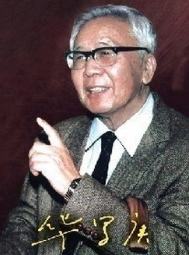
华罗庚上完初中一年级后，因家境贫困而失学了，只好替父母站柜台，但他仍然坚持自学数学。经过自己不懈的努力，他的《苏家驹之代数的五次方程式解法不能成立的理由》论文，被清华大学数学系主任熊庆来教授发现，邀请他来清华大学；华罗庚被聘为大学教师，这在清华大学的历史上是破天荒的事情。
1936年夏，已经是杰出数学家的华罗庚，作为访问学者在英国剑桥大学工作两年。而此时抗日的消息传遍英国，他怀着强烈的爱国热忱，风尘仆仆地回到祖国，为西南联合大学讲课。
华罗庚十分注意数学方法在工农业生产中的直接应用。他经常深入工厂进行指导，进行数学应用普及工作，并编写了科普读物。
华罗庚也为青年树立了自学成才的光辉榜样，他是一位自学成才、没有大学毕业文凭的数学家。他说：“不怕困难，刻苦学习，是我学好数学最主要的经验”，“所谓天才就是靠坚持不断的努力。”
华罗庚还是一位数学教育家，他培养了像王元、陈景润、陆启铿、杨乐、张广厚等一大批卓越数学家。为了培养青年一代，他为中学生编写了一些课外读物。

成长手册

你觉得华罗庚是一个什么样的人呢？
通过学习，我们对华罗庚有了一定的了解，也感受到他身上有那么多的优秀品质，对此你有什么感想呢？
名言省身

科学的灵感，决不是坐等可以等来的。如果说，科学上的发现有什么偶然的机遇的话，那么这种“偶然的机遇”只能给那些学有素养的人，给那些善于独立思考的人，给那些具有锲而不舍的精神的人，而不会给懒汉。
——华罗庚
“难”也是如此，面对悬崖峭壁，一百年也看不出一条缝来，但用斧凿，能进一寸进一寸，得进一尺进一尺，不断积累，飞跃必来，突破随之。
——华罗庚

第十九课 物理学之父--阿基米德

（一）杠杆原理
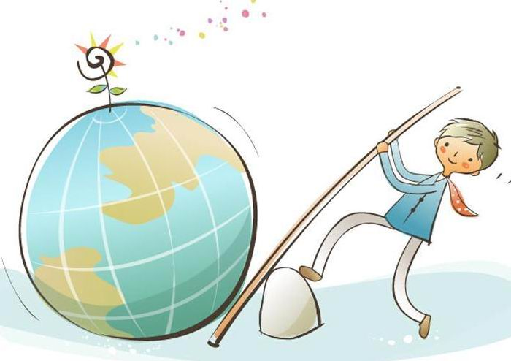
同学们，首先我们来做一个小实验，请你分别用
你的手指和尺子来撬这个砖。
通过刚才的这个实验，你有什么启发？
这是杠杆在起作用，早在2200多年前，有一个
伟大的物理学家，就已经会巧妙的使用杠杆原理来完成被人认为不可能做到的事情，他就是被西方称为物理学之父的阿基米德。今天我们就一起来认识一下这位伟大的科学家，听听发生在他身上的有趣的小故事，体验下他身上的可贵品质，相信你会有很多的收获的。
一、阿基米德的简介
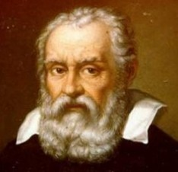

故事天地

http://baike.so.com/doc/1823819.html
二、播放阿基米德的故事（网上下载视频）
http://video.so.com/v?q=阿基米德的故事&ie=utf-8&src=tab_se

成长手册

同学们，听了阿基米德的故事，你觉得阿基米德是个什么样的人呢？
生活中的杠杆现象

在我们的生活中，有许多有趣的杠杆现象，你有没有细心观察过呢？

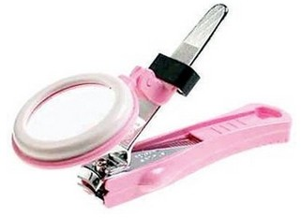
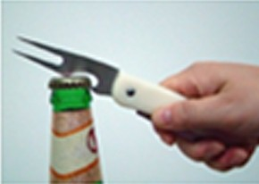

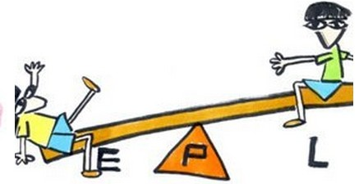

（二）水的浮力

同学们，今天老师给大家带来了一个有趣的小实验。大家看，展示有关水的浮力的小实验。 你们观察到什么物体沉到水箱中，把水箱的水都挤了出来？这是因为物体占据了水的空间，阿基米德正是利用了这一点，帮助国王查出了王冠的秘密。让我们一起来看看到底是怎么回事吧？
阿基米德定律

故事天地
http://v.youku.com/v_show/id_XMjYzNDExMg==.html?tpa=dW5pb25faWQ9MTAyMjEzXzEwMDAwMl8wMV8wMQ

成长手册

1、国王的难题是什么？阿基米德怎样解决了难题 ？
2、在遇到困难时，阿基米德是怎样做的？
小游戏

同学们，阿基米德巧妙利用杠杆，把国王的大船推到了海里，让国王和大臣刮目相看的故事，给我们留下了深刻的印象。下面，让我们也来做一些有关杠杆的小游戏，看看谁是小阿基米德好不好？
你能把两个拳头放在一起而保持不动吗？规则：用这个游戏可以和力气比你大的人开个小小的玩笑。方法简单极了，请你的对手把两臂向前伸直，两手握拳一个拳头放在另一个上面。你的任务就是把两个叠在一起的拳头分开，要是分不开，对手就赢了。你也许以为对方力气大很难分开。其实这简单得如同儿戏，你只需用两个指头，迅速地把对方的手背往两边一拨，拳头就轻而易举地分开了。如果这个办法不灵，检查一下对方是否在捣鬼，比如用上面的拳头握住下面拳头的大拇指。这个游戏妙就妙在对方越是使劲把拳头并在一起你就越容易把它们分开，所以别忘了叫对手使劲。为了使双拳保持并在一起的位置，对方必须在上下方向用力，几乎没有往左右两边用力，而你的进攻正是从左右两边发起的。你手指的作用力，与对手的力来自不同的方向，所以你的手指用力虽然不大，却能发挥明显的作用。
名言省身

给我一个支点，我能撬动整个地球。
——阿基米德

第二十课 科学巨人—牛顿
同学们，今天我们学习科学巨人--牛顿。他是最负盛名的数学家、科学家和哲学家，同时是英国当时炼金术的热衷者。他在1687年7月5日发表的《自然哲学的数学原理》里提出的万有引力定律以及他的牛顿运动定律是经典力学的基石。牛顿还和莱布尼茨各自独立地发明了微积分。他总共留下了50多万字的炼金术手稿和100多万字的神学手稿。英国物理学家牛顿的智商：190。
同学们，牛顿在物理、数学研究上的主要成果至今仍是各国大中学生必修的功课。然而他却并不是天生的神童.今天我们来剖析牛顿的生涯，寻觅伟大科学家行程的足迹，揭示这位智慧巨匠崇高的人格魅力。

少年牛顿
1643年1月4日，在英格兰林肯郡小镇沃尔索浦
的一个自耕农家庭里，牛顿诞生了。牛顿是一个早产儿，
出生时只有三磅重，接生婆和他的亲人都担心他能否活
故事天地
下来。谁也没有料到这个看起来微不足道的小东西会成为了一位震古烁今的科学巨人，并且竟活到了85岁的高龄。牛顿出生前三个月父亲便去世了。在他两岁时，母亲改嫁给一个牧师，把牛顿留在外祖母身边抚养。11岁时，母亲的后夫去世，母亲带着和后夫所生的一子二女回到牛顿身边。牛
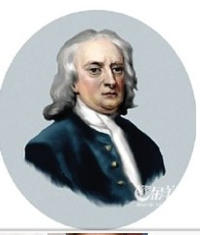
顿自幼沉默寡言，性格倔强，这种习性可能来自它的家庭处境。
大约从五岁开始，牛顿被送到公立学校读书。少年时的牛顿并不是神童，他资质平常，成绩一般，但他喜欢读书，喜欢看一些介绍各种简单机械模型制作方法的读物，并从中受到启发，自己动手制作些奇奇怪怪的小玩意，如风车、木钟、折叠式提灯等等。
传说小牛顿把风车的机械原理摸透后，自己制造了一架磨坊的模型，他将老鼠绑在一架有轮子的踏车上，然后在轮子的前面放上一粒玉米，刚好那地方是老鼠可望不可及的位置。老鼠想吃玉米，就不断的跑动，于是轮子不停的转动；有一次他放风筝时，在绳子上悬挂着小灯，夜间村人看去惊疑是彗星出现；他还制造了一个小水钟，每天早晨，小水钟会自动滴水到他的脸上，催他起床。他还喜欢绘画、雕刻，尤其喜欢刻日晷，家里墙角、窗台上到处安放着他刻画的日晷，用以验看日影的移动。
牛顿12岁时进了离家不远的格兰瑟姆中学。牛顿的母亲原希望他成为一个农民，但牛顿本人却无意于此。他酷爱读书，随着年岁的增大，牛顿越发爱好读书，喜欢沉思，做科学小实验。他在格兰瑟姆中学读书时，曾经寄宿在一位药剂师家里，使他受到了化学试验的熏陶。

成长手册

1、从故事中你知道牛顿是一个怎样的人？
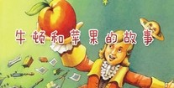
2、读一读：

一天傍晚，牛顿在苹果树下乘凉，忽然有一个苹果从树上掉下来，刚好落在他身边。牛顿看见后，觉得很奇怪，苹果为什么掉在地下，而不向天上飞去呢？他发现所有的东西一旦失去支撑必然会坠下，继而他发现任何两物体之间都存在着吸引力，而这引力更与距离的平方成反比。在“苹果落地”的启发下，经过专心思考和研究，牛顿后来发现了万有引力定律。
3、同学们，牛顿和苹果的故事告诉了我们什么？

说说我的小发明

- 来自同学的发明
- 比赛自制孔明灯

名言省身

我的成就，当归功于精微的思索。 ---牛顿（英国）
聪明人之所以不会成功，是由于他们缺乏坚韧的毅力。---牛顿（英国）

第二单元 感恩老师

亲爱的老师，是你开启我懵懂的心扉，交给我一把探索这个世界的钥匙。在你的关怀培育下，我的羽翼渐渐地丰满，我想像雄鹰一样，遨游知识的天空。
我们一起快乐地学习，快乐地生活，快乐地歌唱。留在我记忆里的，除了爸妈温存的笑脸，还有老师那明亮的眼眸，在我做错事时，打个大大的问号，在我成功时会心地微笑。
哦，那是我上进的力量的源泉。每当我悄悄走过你窗前，亲爱的好老师，我多想再呆一会，让你的手拍在我的肩膀上，我再笑着蹦蹦跳跳地离去。
长大后，我可能会成为你。即使我没有成为你，但我心里一直会记着你。

第二十一课 师恩难忘

随手打开小学毕业时的留言薄，映入眼帘的是老师熟
悉的字迹“短暂的师生情令人难忘，彼此信任，使我们更
像朋友。人生道路多曲折，要豁达、开朗、善待自己，使
故事天地
自己永远坚强。”感谢您，老师，感谢您两年的不倦教诲！真的很怀念与您谈心的时候，似乎那时的天总是那么的蓝，日子过得很慢，总以为毕业遥遥无期，但转眼来不及说声感谢就要告别。
仍记得那天放学，我蹲在门口系鞋带，系完后猛一起身，头撞在窗台上，血不断的往外涌，我害怕的大哭起来。哭声引来了正要下班赶回家的您，您赶紧用手帕捂住我的伤口。医务室已经关门了，您只好用车子把我推到中医院，途中一直小心翼翼，皱着的眉头久久不肯松开，口中不断喃喃地说：“怎么流这么多血？怎么还没止住？”到了医院，您把所有事情处理的妥妥当当，包扎时紧紧抓着我的手告诉我：“坚强一点，不要怕！”。虽然我眼中噙着疼痛的泪水，但心中却无比温暖。
在送我回家的路上，您一会儿叮嘱我这个要小心，一会儿又叮嘱我那个要注意。我默默地应着，在车座上打量着您的背影，感觉是那么踏实。幕色渐渐弥漫了夜空，晚风凉丝丝地吹在身上，看着您的背影，有种感动的温暖淌遍全身。
送我到了家中，您连一口水都没喝，告诉妈妈好好照顾我，还说如果严重可以请假。您看看表说：“不早了，我也该回去做饭了，田蕊要乖点啊！”便摆摆手走了。妈妈要给您医药费，却早已不见了您的人影。
点点繁星将夜空点缀得星光璀璨。回想住事，心中又充满了阳光的温暖。带着几分憧憬，怀着感恩的心情，相信今后的脚步将会迈得更加踏实，更加有力。
成长手册

1、文中哪些地方写了“师恩”？
2、你打算怎样感恩你的老师？
尊师格言

您的工作在今朝，却建设着祖国的明天；您的教学在课堂，成就却是在祖国的四面八方。
一日为师，终身为父。

第二十二课 名人尊师的故事

毛泽东向教师敬酒
毛泽东八岁进家乡一个私塾念书，拜毛禹珠为师，
一直读到十三岁。后来，谈起少年时的情形，他还特别
故事天地
感谢毛禹珠先生对他的启蒙教育。1959年6月25日，毛泽东同志来到阔别32年的故乡韶山，特意邀请自己在私塾读书的老师毛禹珠一起吃饭。席间毛泽东热情地向老师敬酒，毛禹珠老先生说：“主席敬酒，岂敢岂敢！”毛泽东笑着回答:“敬老敬贤，应该应该！”
徐特立是毛泽东在湖南师范上学时的老师，他的学而不厌、诲人不倦、艰苦朴素、谦虚勤奋的作风给全校师生留下深刻的印象。1927年大革命失败时，许多人离开了共产党，而徐特立却毅然加入了共产党。因此，毛泽东同志很尊敬徐老。1937年1月，当徐老六十岁生日时，毛泽东同志写信祝贺，信中说：“你是我二十年前的先生，你现在仍然是我的先生，你将来必定还是我的先生。”高度赞扬他“革命第一、工作第一、他人第一”的崇高品质，并号召全党同志向徐老学习。徐老七十寿辰时，毛泽东又送去了“坚强的老战士”的亲笔题词。
周恩来向老师赠款
1952年2月，南开大学老校长张伯苓突然患脑血栓逝世，周恩来参加了治丧委员会并送了花圈，白色缎带上写着：“伯苓师千古，学生周恩来敬挽。”张伯苓逝世后，周恩来一直掂记着张家的生活。1961年国家困难时期，周恩来给张伯苓夫人送去500元人民币，并嘱咐所在单位要加倍关照张夫人和子女。
朱德给老师敬礼
1959年春的一天，朱德同志在云南政治学校礼堂看戏。开演前，朱德同志正和身边观众谈话。这时，一位耄耋的老人由服务员引了进来，朱德一眼便认出这位老人原是自己早年在云南陆军讲武堂学习时的教官叶成林，急忙起身上前，立正敬礼。礼毕又紧紧握住老人的双手，亲切地呼唤：“叶老师！”，然后请叶老入座，待老人坐定后他才坐下。
彭德怀穿便服会见教师
1957年8月1日，是中国人民解放军建军30周年纪念日。这一天，彭德怀身穿便服，准备接见北京市部分中小学教师代表。工作人员提醒他说：“彭总，您是国防部长，应穿军服才好。”彭德怀说：“今天是去见老师，学生见老师应穿便服。如今有些人受旧思想的影响，瞧不起中小学教师，我们应改变这种不良风气。”接见时彭德怀频频向老师们问好。

鲁迅尊敬老师
鲁迅对启蒙老师寿镜吾一直很尊敬。他18岁到南京读书，每当放假回绍兴时，总要抽空看望寿先生。1902年至1909年，在东渡日本留学的8年间，他经常写信向寿老师汇报自己在异国的学习情况。一次，他奉母命从日本回绍兴办婚事，仅在家中停留了四天，但他仍在百忙中抽时间专程探望了年逾花甲的寿先生。鲁迅在日本还拜章太炎先生为师学文学。章太炎先生逝世后，他连续撰文两篇纪念。

成长手册

1、当你在路上遇上老师，你会怎么做？
2、老师家访来到你家，你会怎么做？
3、课后搜集科学家尊师的故事。
4、阅读《孔子尊师》与《程门立雪》的故事。

尊师格言

老师，是美的耕耘者，美的播种者。是您用美的阳光普照，用美的雨露滋润，我们的心田才绿草如茵，繁花似锦。
您的爱，太阳一般温暖，春风一般和煦，清泉一般甘甜。您的爱，比父爱更严峻，比母爱更细腻，比友爱更纯洁。您------老师的爱，天下最伟大，最高洁。
第二十三课 谢谢您，老师
“感恩的心,感谢有你，伴我一生让我有勇气
故事天地
做我自己。”对啊！是老师从我们走进校园开始
传授我们知识，从我们年少开始，老师就一天一
天不停地教我们学习知识、如何做人。
老师是辛勤的园丁，为我们这祖国的花朵日夜操劳，累白了头发，累黑了胡茬。老师为我们付出这么多。难道不应该回报一下他们吗？尊敬老师最重要的是尊重老师的劳动，教学是一种艰苦细致的脑力劳动，老师为此付出了大量的时间和精力。老师要精心设计每一个教学方案，认真上好每一节课，仔细批改每一份作业，老师的工作是辛苦而繁重的。我们要了解体谅老师工作的特点和辛苦，尊重老师的劳动。
记得有一次,您已经发不出声音了,但是您却不在家里好好地养病，仍然跑到学校来为我们上课。老师，您的爱，太阳一般温暖，春风一般和煦，清泉一般甘甜。您的爱，比父爱更严峻，比母爱更细腻，比友爱更纯洁。您的爱最伟大，最无私，最神圣。上课时听见您发出沙哑的声音，我的心就像被针扎一样疼，我不争气的眼泪如豆粒般大小地往下流。您向我走来，亲切的问:“鑫雨，怎么了，怎么哭了，是不是哪里不舒服?”我为了不让老师再为我担心，说：“老师，我没事，您要保护好自己的身子，别累坏了。”老师，您的职业是伟大的，光荣的，是无私的，您应该为您有这种敬业精神而感到骄傲自豪！老师是我们成长道路上的引路人。老师教给我们知识，教会我们做人，当我们遇到挫折，老师帮我们撑起前进的风帆；当我们遇到困惑与迷茫时，老师为我们指点迷津；当我们因取得成绩而骄傲时，老师的及时点拨让我们清醒。
“捧着一颗心来，不带半根草去。”这就是老师诲人不倦，无私奉献的体现。这种无私、伟大的爱给了我们温暖和力量，促使每一个学生实现自己的追求，到达理想的彼岸。
成长手册

你用什么实际行动回报老师对你的教诲之恩？
尊师格言

三尺讲台，三寸舌，三寸笔，三千桃李；十年树木，十载风，十载雨，十万栋梁。
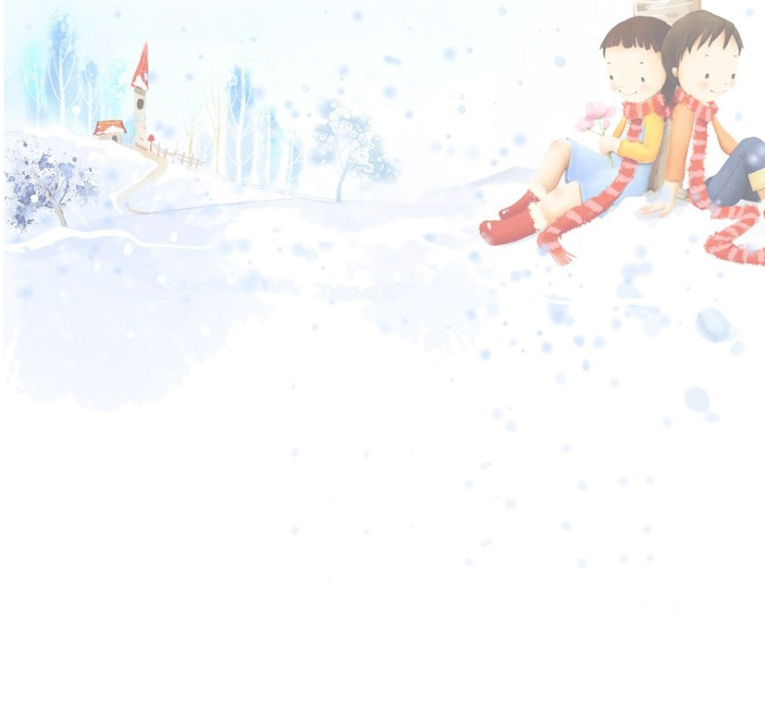
第二十三课 爱的调味乳

一年年的秋天过去，转眼二十几个寒暑。总是在
故事天地
秋天，总是在这个时候特别想念老师，因为是老师成就
了我。
一直到小学四年级，我的成绩都是最后一二名，所以也一直是父母的苦恼，学校老师的麻烦。
四年级时，换了一位新的班主任老师，在他还没踏进我们的教室时，大家就已经知道他一年后要调走。但这对我来说并不是什么重要的事，我更关心的只是下课和放学。
后来在第一次大考后，情况全都不一样了。
“听说你在这班一直都是垫底的，你想过为什么会这样吗?”
“……我不知道啦。老师，能不能告诉我爸爸不要打我屁股，打手心就好啦?”
“什么?……我不会让你爸爸打你的，你回去想想为什么一直考不好，明天告诉我。”
以前公布成绩后回家后就是打打打，我已经太习惯这种方式了，今天不打，那就留着明天吧。
“为什么一直考不好?”
“……”
“回去想都没想是不是?”
“……”
“我认为你一直考不好，就是这么回事，因为你根本一点都不在意。”
“那考好了又怎样?”
“你有考过让自己满意的成绩吗?那是怎样的感觉?你连平均分都没考过。不如这样吧。下一次你一定要进步五分，我请你喝一瓶咖啡调味乳，但这不是约定，是一定。不要认输喔。”
“……好……知道了啦。”
也不知为什么，也许是老师的教导方式跟以前不同吧。从那之后我就非常努力地读书，忍着不跟别人出去玩。
“哇!你进步了那么多，怎么那么厉害。爸爸、妈妈看了怎么说?”
“老师，我跟你说喔，我爸看到成绩单时一直夸奖我喔，而且还一直跟别人说我进步了许多。我妈好高兴，还卤了我最喜欢的卤蛋给我吃，好棒喔。”
“那这次考试你学到了什么?”
“老师，我数学本来算得很慢，九九乘法也不会，为了这次考试，我全记起来了，而且我还会背第六课。老师，你知道吗?我还……”
那一天，说了好多话，也喝了两瓶咖啡调味乳。
秋天，不记得是几月，老师走之前还给了我一瓶咖啡调味乳，当时我只是一直哭、一直哭……
往后的日子，每到秋天，我总会自己一个人静静地待在书房，喝着咖啡调味乳，回忆这段往事。
不知从什么时候开始，“不要认输”成为我做事的态度，也是我的人生态度。我想，老师当初不只是要我努力争取考得更好，老师要给我的是一个人生的态度，可惜迟钝的我并没有在老师离开前发现……
茫茫人海，我回报老师的是今天的成就和无尽的感激，只希望有一天老师能知道。

成长手册

1、弄清我的成绩发生变化的原因。
2、体会作者对老师的思念感激之情。
3、请你代这位学生给老师写一封信并读读下面的诗歌吧。

尊师格言

亲爱的老师：感谢您用心血和汗水为我做的一切，您的完美身影在学生心中永远不会磨灭。
踏遍心田的每一角，踩透心灵的每一寸，满是对你深深的敬意。多谢您，敬爱的老师！岁月流逝，咱们都已长大，可您的两鬓却已斑白。咱们只能对您说：投之以桃，报之以李，老师，多谢您！
主 编：卞晓忠
副主编：王 兰
副主编：刘春艳、唐 英
版面设计：何银东
编 委：少先队课题组成员

